

F-STONE

政府采购电子招标文件

项目编号：ZJWS2025-LQ100

采购项目：路桥区主城区环卫一体化运行项目
采购单位：台州市路桥区环卫园林服务中心

采购代理机构：浙江五石中正工程咨询有限公司
2025年07月

目 录

第一章 公开招标采购公告
第二章 投标人须知
第三章 评标办法及评分标准
第四章 公开招标需求
第五章 政府采购合同主要条款指引
第六章 投标文件格式附件

第一章 公开招标采购公告
根据《中华人民共和国政府采购法》、《中华人民共和国政府采购法实施条例》和财政部令第87号《政府采购货物和服务招标投标管理办法》等有关规定， 浙江五石中正工程咨询有限公司受台州市路桥区环卫园林服务中心委托，现就其路桥区主城区环卫一体化运行项目进行公开招标采购，欢迎合格供应商前来投标。
一、项目编号：ZJWS2025-LQ100
二、招标项目概况：
序号 | 项目名称 | 简要技术要求 | 数量 | 单位 | 预算/最高限价 | 服务期限
一 | 路桥区主城区环卫一体化运行项目 | 详见招标文件 | 1 | 项 | 3869万元/年，11607万元/三年 | 项目总预算金额为11607万元/三年，服务期三年，合同一年一签。后续年份的采购按批准的预算执行，续签年份财政预算金额未达到合同金额或财政预算未通过的，合同约定自动失效。
三、合格投标人的资格条件：
（1）满足《中华人民共和国政府采购法》第二十二条规定；未被“信用中国”（www.creditchina.gov.cn）、中国政府采购网（www.ccgp.gov.cn）列入失信被执行人、重大税收违法案件当事人名单、政府采购严重违法失信行为记录名单；
（2）落实政府采购政策需满足的资格要求：无；
（3）本项目不允许联合体投标。
四、招标文件获取的时间、方式：
1、本项目招标文件实行“政府采购云平台”在线获取，不提供招标文件纸质版。供应商获取招标文件前应先完成“政府采购云平台”的账号注册。
2、获取时间：自本公告发布之日起至响应文件递交截止时间止（以供应商完成获取采购文件申请后下载采购文件的时间为准）。
3、地点：
（1）政采云平台（http://zfcg.czt.zj.gov.cn）；
（2）供应商网上报名操作指南：“浙江政府采购网-办事指南-省采中心-网上报名”（http://zfcg.czt.zj.gov.cn/bs_other/2018-03-30/12002.html）。
4、方式：潜在供应商登陆政采云平台，在线申请获取招标文件（进入“项目采购”应用，在获取招标文件菜单中选择项目，申请获取招标文件，本项目招标文件不收取工本费；仅需浏览招标文件的供应商可点击“游客，浏览招标文件”直接下载招标文件浏览）。
5、提示：招标公告附件内的招标文件（或采购需求）仅供阅览使用，供应商只有在“政府采购云平台”完成获取招标文件申请并下载了招标文件后才视作依法获取招标文件（法律法规所指的供应商获取招标文件时间以供应商完成获取招标文件申请后下载招标文件的时间为准）。
6、未进行供应商资格报名或登记（含网上报名登记）的供应商，视为未参加政府采购活动，不得提出质疑，但因供应商资格条件受到限制、报名时间设定不符合有关规定等原因使供应商不能参加报名或登记的除外。
7、本项目采购单位为：台州市路桥区环卫园林服务中心。项目完成招标后由于台州市路桥区环卫园林服务中心与乙方共同签订合同。
五、投标说明：
1.本项目实行电子投标，投标人应按照本项目招标文件和政采云平台的要求编制、加密并递交投标文件。投标人在使用系统进行投标的过程中遇到涉及平台使用的任何问题，可致电政采云平台技术支持热线咨询，联系方式：95763。
2.投标人通过政采云平台电子投标工具制作投标文件，电子投标工具请供应商自行前往浙江政府采购网下载并安装（下载网址：https://zfcg.czt.zj.gov.cn/luban/detail?parentId=600030&articleId=ZoGATzO%2FwUdM7eXAIXLAyg%3D%3D&utm=luban.luban-PC-37000.979-pc-websitegroup-zhejiang-secondPage-front.1.58e482b00f1311eea8dfcb72d7241801）。
3.投标人应在开标前完成CA数字证书办理（办理流程详见https://zfcg.czt.zj.gov.cn/luban/detail?parentId=600030&articleId=8usMobfHBXp2GJnjOIZ0EA%3D%3D&utm=luban.luban-PC-37000.979-pc-websitegroup-zhejiang-secondPage-front.3.b52770000f1311eeb3d92762a180ef93，完成CA数字证书办理预计一周左右，请各投标人自行把握时间）。
4.投标人应当在投标截止时间前完成电子投标文件的传输递交，并可以补充、修改或者撤回电子投标文件。补充或者修改电子投标文件的，应当先行撤回原文件，补充、修改后重新传输递交。投标截止时间前未完成传输的，视为撤回投标文件。投标截止时间后传输、递交的投标文件，将被拒收。在开标后规定的投标有效期内，投标人不能撤销投标文件。
5.投标文件的组成、份数、密封、效力
本项目实行电子投标，供应商应准备电子投标文件。还可以提供以介质（U盘）存储的数据电文形式、纸质备份投标文件。
5.1电子投标文件，按政采云平台项目采购--电子招投标操作指南及本招标文件要求编制。
5.2纸质备份投标文件以纸质文件的形式编制，按资格证明文件、商务技术文件、报价文件三部分分别编制并单独装订成册，数量均为2份（一正一副）。资格证明文件、商务技术文件、报价文件三部分须分别密封封装，资格证明文件、商务技术文件、报价文件三部分未分别密封的投标文件将为无效。
5.3投标供应商在“政府采购云平台”完成“电子加密投标文件”的上传递交后，还可以在投标截止时间前递交以介质（U盘）存储的数据电文形式和纸质形式的“备份投标文件”，“备份投标文件”应当密封包装并在包装上标注投标项目名称、投标单位名称并加盖公章。以介质（U盘）存储的数据电文形式和纸质形式的“备份投标文件”需分别密封，可采用以下两种方式其中一种送达（逾期送达或未密封将被拒收）：
①在投标截止时间前送交到开标地点；
②采用邮寄方式，邮寄公司统一采用顺丰（包裹外包装上请注明单位、项目名称、联系电话等信息，以便代理机构作接收登记工作），邮寄接收截止时间为投标截止时间前（邮寄地址：浙江五石中正工程咨询有限公司（浙江省台州市椒江区东环大道576号二楼，联系人：金老师，电话：0576-88781913。））。
5.4供应商按照平台提示和招标文件的规定在半小时内完成在线解密。通过“政府采购云平台”上传递交的“电子加密投标文件”无法按时解密，投标供应商递交了备份投标文件的，以备份投标文件为依据，否则视为投标文件撤回。通过“政府采购云平台”上传递交的“电子加密投标文件”已按时解密的，“备份投标文件”自动失效。投标供应商仅递交备份投标文件的，投标无效。
六、投标截止时间及开标时间：北京时间2025年07月31日上午09:00整
七、投标及开标地址：通过“政府采购云平台（www.zcygov.cn）”实行在线投标响应/台州市路桥区财富大道999号区政府商城办公区（商城国际）五楼政府采购中心开标室（二）。

八、相关注意事项：
供应商如对采购文件有异议应按规定的时间提出，且应当在采购响应截止时间之前，逾期提出的，采购组织机构不予受理、答复。
1.供应商认为采购文件使自己的权益受到损害的，可以自获取采购文件之日或者采购文件公告期限届满之日（公告期限届满后获取采购文件的，以公告期限届满之日为准）起7个工作日内，一次性以书面形式向采购人和采购代理机构提出质疑。质疑供应商对采购人、采购代理机构的答复不满意或者采购人、采购代理机构未在规定的时间内作出答复的，可以在答复期满后十五个工作日内向同级政府采购监督管理部门投诉。质疑函范本、投诉书范本请到浙江政府采购网下载专区下载。
2.根据财库[2016]125号《关于在政府采购活动中查询及使用信用记录有关问题的通知》要求，采购代理机构会对供应商信用记录进行查询并甄别。
1）信用信息查询的截止时点：开标后评标前；
2）查询渠道：“信用中国”（www.creditchina.gov.cn）、“中国政府采购网”（www.ccgp.gov.cn）、“浙江政府采购网（zfcg.czt.zj.gov.cn）；
3）信用信息查询记录和证据留存具体方式：采购代理机构经办人将查询网页打印与其他项目相关文件一并保存；
4）信用信息的使用规则：供应商存在不良信用记录的，其投标将被作为无效投标被拒绝。
3.不良信用记录指：被列入失信被执行人、重大税收违法案件当事人名单、政府采购严重违法失信行为记录名单或浙江政府采购网曝光台中尚在行政处罚期内的。
4.开标时间后30分钟内，供应商须登录“政采云”平台，用“项目采购-开标评标”功能解密响应文件，供应商未按时解密或解密失败的，其上传的电子响应文件自动失效。电脑及CA解密设备自备。
九、联系方式：
1、采购代理机构：浙江五石中正工程咨询有限公司；
项目负责人：徐先生、高女士；联系电话：0576-88781913；
质疑接收人：徐少媚；联系电话：0576-88785265；
地址：杭州市拱墅区白石路318号中国（杭州）人力资源服务产业园北楼512室；
2、采购人：台州市路桥区环卫园林服务中心；
项目联系人：王先生；联系电话：0576-82516901；
质疑接收人：林先生；联系电话：0576-82516901；
3、同级政府采购监管管理部门：台州市路桥区财政局监督绩效管理与采购监管科；
联系人：王先生；监督投诉电话：0576-82517851；
地址：台州市路桥区西路桥大道58号。
4、银行（中标项目贷款咨询）
中标人可根据项目情况及自身需求向以下银行申请企业贷款，利率从优。
序号 | 银 行 名 称 | 政采贷年利率 | 联系人 | 联系电话
1 | 中国建设银行股份有限公司台州路桥支行 | 4.80% | 徐剑鸿 | 15167671223
2 | 中国工商银行股份有限公司台州路桥支行 | 3.8%起 | 倪 昊 | 15968680259
3 | 中国农业银行股份有限公司台州路桥支行 | 3.85%起 | 丁道兵 | 13606668045
4 | 中国银行股份有限公司台州市路桥区支行 | 4% | 车 斌 | 13750661198
5 | 台州银行股份有限公司 | 7.08% | 黄红芹 | 13968689000
6 | 浙江泰隆商业银行股份有限公司 | 7.08% | 冯观凤 | 17858683988
7 | 中国邮政储蓄银行股份有限公司台州市路桥区支行 | 4.35%起 | 沈丹华 | 13306566969
8 | 交通银行股份有限公司台州路桥支行 | 3.80% | 刘鲁浙 | 15968662111
9 | 兴业银行股份有限公司台州路桥支行 | 4%起 | 蒋 峰 | 13586088395
10 | 中信银行股份有限公司台州路桥支行 | 4.15%起 | 曹筱婕 | 18105768199
11 | 浙商银行股份有限公司台州路桥小微企业专营支行 | 6.75% | 庄道勇 | 13867611023
12 | 广发银行股份有限公司台州路桥小微企业专营支行 | 5.65% | 林 春 | 13858687790
13 | 平安银行股份有限公司台州路桥小微企业专营支行 | 7% | 李俊丽 | 15906861025
14 | 宁波银行股份有限公司台州路桥小微企业专营支行 | 5%-6% | 李诚杰 | 13395745558
15 | 浙江台州路桥富民村镇银行股份有限公司 | 7.80% | 金根灵 | 13157608788
浙江五石中正工程咨询有限公司
2025年07月
第二章 投标人须知
前附表
序号 | 项 目 | 内 容
1 | 供应商特定资格要求 | 符合招标公告资格要求的供应商。
2 | 答疑会或现场踏勘 | 不组织，各投标单位根据自己需要，自行前往勘察现场和周围环境，所产生的费用由投标单位自理。
3 | 投标文件递交要求 | 本项目实行电子投标，供应商应准备电子投标文件。还可以提供以介质（U盘）存储的数据电文形式的备份投标文件、纸质备份投标文件。  1.电子投标文件，按政采云平台项目采购--电子招投标操作指南及本招标文件要求编制、递交。  2.以介质（U盘）存储的数据电文形式的备份投标文件，按政采云平台项目采购-电子招投标操作指南中上传的电子投标文件格式，以U盘形式提供。  3.纸质备份投标文件以纸质文件的形式编制，按资格证明文件、商务技术文件、报价文件三部分分别编制并单独装订成册，数量均为2份（一正一副）。资格证明文件、商务技术文件、报价文件三部分须分别密封封装，资格证明文件、商务技术文件、报价文件三部分未分别密封的投标文件将为无效。  4.投标文件启用顺序和效力：投标文件的启用，按先后顺位分别为电子投标文件、以介质（U盘）存储的数据电文形式的备份投标文件、纸质备份投标文件。顺位在先的投标文件已按时解密的，备份投标文件自动失效。在下一顺位的投标文件启用时，前一顺位的投标文件自动失效。  5.▲未传输递交电子投标文件的，投标无效。
4 | 投标有效期 | 投标有效期为开标后90天，投标有效期从提交投标文件的截止之日起算。
5 | 投标文件递交 | 截止时间：北京时间2025年07月31日上午09:00整  投标人应当在投标截止时间前将生成的“电子加密投标文件”上传递交至“政府采购云平台”，并在开标当日投标截止时间前提交纸质备份投标文件。
6 | 开标时间及  地点 | 时间：北京时间2025年07月31日上午09:00整  地点：通过“政府采购云平台（www.zcygov.cn）”实行在线投标响应/台州市路桥区财富大道999号区政府商城办公区（商城国际）五楼政府采购中心开标室（二）。
7 | 履约保证金 | 中标单位在签定合同前向采购人提交中标金额1%的合同履约保证金；中标单位在签定合同前以支票、本票或者金融机构、担保机构出具的保函等非现金形式向采购人提交履约保证金，在合同实施期满后60天内退还（不计息）。如合同实施期内中标单位未按照要求履行合同则履约保证金不予退还；在合同实施期内如因中标单位原因造成采购人财产损失的，采购人有权在履约保证金中扣除相应损失费用，不足部分由中标单位另行支付。若中标单位提供的履约保证金是保函的，采购人则以法定程序向中标单位等额追缴。
8 | 实质性条款 | 带“▲”的条款是实质性条款，投标文件须作出实质性响应，否则作无效投标处理。
9 | 是否提供样品及演示 | 无演示。
10 | 是否专门面向中小微企业采购 | ☑否，  □是
11 | 中小企业划分标准所属行业 | 所属行业：其他未列明行业。
12 | 节能环保 | 符合国家相关法律规定。
13 | 其他 | 1、各供应商自行在浙江政府采购网下载或查阅采购文件和相关更正公告等，不另行通知，如有遗漏采购人、采购代理机构概不负责。  2、两家或两家以上供应商提供的投标文件出自同一终端设备的，或在相同Internet主机分配地址（相同IP地址）报名或网上投标的，后果由供应商自行承担。
一 、总 则
（一）适用范围
本招标文件适用于本次项目的招标、投标、评标、定标、验收、合同履约、付款等行为（法律、法规另有规定的，从其规定）。
（二）定义
1、“采购组织机构”指采购人委托组织招标的采购代理机构。
2、采购人：是指委托采购代理机构采购本次项目的国家机关、事业单位和团体组织。
3、投标人：是指向采购组织机构提交投标文件的单位或个人。
4、货物：是指各种形态和种类的物品，包括原材料、燃料、设备、产品等。
5、服务：是指除货物和工程以外的政府采购对象，包括各类专业服务、信息网络开发服务、金融保险服务、运输服务，以及维修与维护服务等。
6、“书面形式”包括信函、传真等。
7、“▲”系指实质性要求条款。
（三）投标费用
不论投标结果如何，投标人均应自行承担所有与投标有关的全部费用（招标文件有相关规定除外）。
（四）特别说明
1、投标供应商所投产品除招标文件中明确规定要求“提供官网截图或相应检测报告的证明材料”以外，所有技术参数描述均以投标文件为准。投标供应商对所投产品技术参数的真实性承担法律责任。项目招标结束后、质疑期限内，如有质疑供应商认为中标供应商所投产品、投标文件技术参数与招标需求存在重大偏离、错误、甚至造假的情况，应提供具体有效的证明材料。
2、投标人在投标活动中提供任何虚假材料，其投标无效，并报监管部门查处；中标后发现的，根据《中华人民共和国政府采购法》第七十七条第一款第一项之规定，处以采购金额千分之五以上千分之十以下的罚款，列入不良行为记录名单，在一至三年内禁止参加政府采购活动，有违法所得的，并处没收违法所得，情节严重的，由工商行政管理机关吊销营业执照；构成犯罪的，依法追究刑事责任。
3、投标人不得相互串通投标报价，不得妨碍其他投标人的公平竞争，不得损害采购人或其他投标人的合法权益，投标人不得以向采购人、评标委员会成员行贿或者采取其他不正当手段谋取中标。
4、为采购项目提供整体设计、规范编制或者项目管理、监理、检测等服务的供应商，不得再参加该采购项目的其他采购活动。
5、投标文件格式中的表格式样可以根据项目差别做适当调整，但应当保持表格样式基本形态不变。
6、单位负责人为同一人或者存在直接控股、管理关系的不同供应商，不得参加同一合同项下的政府采购活动。
二、招标文件
（一）招标文件由招标文件总目录所列内容组成。
（二）招标文件的澄清或修改
1、采购组织机构可视采购具体情况对已发出的招标文件进行必要的澄清或者修改。澄清或者修改的内容可能影响投标文件编制的，采购人或者采购组织机构应当在投标截止时间至少15日前，在原公告发布媒体上发布澄清公告，澄清或者修改的内容为招标文件的组成部分；不足15日的，采购人或者采购组织机构应当顺延提交投标文件的截止时间。
2、投标人在规定的时间内未对招标文件提出疑问、质疑或要求澄清的，将视其为无异议。对招标文件中描述有歧义或前后不一致的地方，评标委员会有权进行评判，但对同一条款的评判应适用于每个投标人。
三、投标文件
（一）投标文件的组成
投标人接到招标文件后，按照采购组织机构的要求提供：资格证明文件、商务与技术文件和报价文件。【特别提示：如有要求提供资料原件的，相关原件需在投标文件递交截止时间前递交，逾期将不予接收（原件放置在档案袋中，可不用密封）。原件仅作为核查复印件真实性之用，如仅提供了原件，投标文件中未提供复印件，不予认定投标文件中具备该份资料。资料原件也可以用与原件相符的公证原件替代】
▲1、资格证明文件的组成：
（1）投标声明书；
（2）授权委托书（法定代表人亲自办理投标事宜的，则无需提交）；
（3）法人或者其他组织的营业执照等证明文件，自然人的身份证明；
（4）具有良好的商业信誉和健全的财务会计制度的承诺；
（5）依法缴纳税收和社会保障资金的承诺；
（6）参加政府采购活动前三年内，在经营活动中没有重大违法记录（承诺函）；
（7）具有履行合同所必需的设备和专业技术能力承诺函；
（8）需要说明的其他资料。
2、商务与技术文件的组成：
（1）投标人情况介绍。
（2）投标方案描述：
A.项目需求的理解与分析（投标人对项目现状及需求的理解情况，对项目现状和需求描述的全面性、准确性、针对性，对项目重点、难点的把握，解决方案及合理化建议）。
B.项目实施人员一览表（针对本项目成立的服务（部门）机构的详细介绍、服务（部门）机构总负责人，一般及专业技术力量配置等）。
C.验收方案（包括项目验收标准和验收方法等）和措施。
（3）商务及技术响应表。
（4）投标人通过的质量管理和质量保证体系、环保体系、自主创新相关证书等等与本项目相关的认证证书或文件；
（5）近三年来类似项目的成功案例；
（6）投标人认为需要提供的其他资料（包括可能影响投标人商务与技术文件评分的各类证明材料）。
（7）售后服务描述及承诺：
A.距采购人最近的服务网点详细介绍（包括地理位置、资质资格、技术力量、工作业绩、服务内容及联系电话等）。
B.针对本项目的售后服务措施及承诺（售后技术服务方案、人员配备、技术培训方案等）。
3、报价文件的组成
（1）报价文件由开标一览表、报价明细表、中小企业声明函以及投标人认为其他需要说明的内容组成。
（2）此报价为投标人一次性报出唯一的最终价格，包含其它一切所要涉及到的费用，有选择的报价将被拒绝。
（3）投标报价为有关本项目开展所需的人员费用（工资、福利、各种补贴、奖金等）管理、风险、保险、税费及不可预见费用等全部费用，全部费用已包含在投标报价中。招标文件未列明，而投标人认为必需的费用也需列入报价。
（4）相关报价单需打印或用不退色的墨水填写， 投标报价单不得涂改和增删，如有错漏必须修改，修改处须由同一签署人签字或盖章。由于字迹模糊或表达不清引起的后果由投标人负责。
（5）投标报价应按招标文件中相关附表格式填写。
（二）投标文件的制作及递交要求
1、投标文件的制作要求
（1）投标人应按照投标文件组成内容及项目招标需求制作投标文件，不按招标文件要求制作投标文件的将视情处理（拒收、扣分等），由此产生的责任由投标人自行承担。
（2）投标人应对所提供的全部资料的真实性承担法律责任，投标文件内容中有要求盖章或签字的地方，必须加盖投标人的公章以及法定代表人或授权委托代理人盖章或签字。
（3）投标文件以及投标人与采购组织机构就有关投标事宜的所有来往函电，均应以中文汉语书写。除签字、盖章、专用名称等特殊情形外，以中文汉语以外的文字表述的投标文件视同未提供。
（4）投标计量单位，招标文件已有明确规定的，使用招标文件规定的计量单位；招标文件没有规定的，应采用中华人民共和国法定计量单位（货币单位：人民币元）。
（5）若投标人不按招标文件的要求提供资格审查材料，其风险由投标人自行承担。
（6）与本次投标无关的内容请不要制作在内，确保投标文件有针对性、简洁明了。
①投标文件的编制
本项目实行电子投标，供应商应准备电子投标文件。还可以提供以介质（U盘）存储的数据电文形式的备份投标文件、纸质备份投标文件。
（1）按政采云平台项目采购--电子招投标操作指南及本招标文件要求编制。投标人应通过“政采云电子交易客户端”，并按照本招标文件和“政府采购云平台”的要求编制并加密投标文件。
1.1投标人应当按照本章节 “投标文件组成”规定的内容及顺序在“政采云电子交易客户端”编制投标文件。其中《资格证明文件》和《商务技术文件》中不得出现本项目投标报价，如因投标人原因提前泄露投标报价，是投标人的责任。
1.2投标文件分为资格证明文件、商务技术文件、报价文件三部分。各投标人在编制投标文件时请按照采购文件第六章规定的格式进行，并按格式要求在指定位置根据要求进行签章，否则视为未提供，未提供格式的，请各投标人自行拟定格式，并加盖单位公章并由法定代表人或其授权委托代理人签署（签字或盖章），否则视为未提供。
1.3《投标文件》内容不完整、混乱的编排导致投标文件被误读或评标委员会查找不到有效文件是投标人的责任。《投标文件》因字迹潦草或表达不清所引起的后果由投标人负责。
（2）以介质（U盘）存储的数据电文形式的备份投标文件，按政采云平台项目采购-电子招投标操作指南中上传的电子投标文件格式，以U盘形式提供。数量为1份。
（3）纸质备份投标文件以纸质文件的形式编制，按资格证明文件、商务技术文件、报价文件三部分分别编制并单独装订成册，数量均为2份（一正一副）。资格证明文件、商务技术文件、报价文件三部分须分别密封封装，资格证明文件、商务技术文件、报价文件三部分未分别密封的投标文件将为无效。除报价文件外其余一律不准出现数字报价。如有不同标项，请按标项号分别装订，密封要求同上。
Ⅰ电子投标文件
1.电子投标文件中须加盖公章、法人章部分均采用CA签章，并根据“政采云供应商项目采购-电子招投标操作指南”及本招标文件规定的格式和顺序编制电子投标文件并进行关联定位，以便评标委员会在评标时，点击评分项可直接定位到该评分项内容。如对招标文件的某项要求，投标人的电子投标文件未能关联定位提供相应的内容与其对应，则评标委员会在评审时如做出对投标人不利的评审由投标人自行承担。
电子投标文件如内容不完整、编排混乱导致投标文件被误读、漏读，或者在按采购文件规定的部位查找不到相关内容的，由投标人自行承担。
2.温馨提醒：CA签章上目前没有法人或授权委托代理人签字信息，需要投标人联系浙江汇信科技有限公司（400-888-4636）等相应公司进行办理，或在投标文件中涉及到签字的位置线下签好字然后扫描或者拍照做成PDF的格式亦可。
3.以介质（U盘）存储的数据电文形式的备份投标文件，按政采云平台项目采购-电子招投标操作指南中上传的电子投标文件格式，以U盘形式提供。数量为1份。
Ⅱ纸质备份投标文件
1.所有纸质投标资料应按投标文件的组成所列内容及顺序装订成册，并逐页连续标注页码。因投标文件内容不完整、编排混乱导致投标文件被误读、漏读或者查找不到相关内容的责任由投标人自行承担。
2.投标人应按资格证明文件、商务技术文件、报价文件三部分分别编制并单独装订成册，活页装订的投标文件将被拒绝。投标文件需打印或用不褪色的墨水填写。
3.投标人应按资格证明文件、商务技术文件、报价文件三部分分别密封封装纸质备份投标文件。资格证明文件、商务技术文件、报价文件三部分未分别密封的备份投标文件将为无效。请在密封袋的封口处应有投标单位公章或投标授权委托代理人签字。封皮上写明项目编号、标项、招标项目名称、投标人名称，并注明“投标文件名称（资格证明文件、商务技术文件、报价文件）”、“开标时启封”字样，未按上述要求密封及加写标记，采购组织机构对投标文件的误投和提前启封不负责任。
4.项目如分标项，各标项投标文件必须分开编制，并按上述份数要求单独密封包装。
5.因密封不严、标记不明而造成失密、拒收、过早启封等情况，采购组织机构概不负责。
相关原件在投标文件递交截止时间前递交，逾期将不予接收（原件放置在档案袋中，可不用密封）。原件仅作为核查复印件真实性之用，如仅提供了原件，投标文件中未提供复印件，不予认定投标文件中具备该份资料。
6.投标人在投标截止时间之前，可以对已提交的纸质备份投标文件进行修改或撤回，但应以书面形式通知招标人，书面形式应加盖投标人公章或由法定代表人（或授权委托代理人）签署或盖章。投标截止时间后，投标人不得撤回、修改投标文件。修改后重新递交的投标文件应当按本招标文件的要求签署、盖章和密封。
7.纸质备份投标文件须由投标人在规定位置盖章并由法定代表人签署或盖章，投标人应写全称。纸质备份投标文件未按照招标文件要求签署、盖章的，其投标无效。
8.纸质备份投标文件不得涂改，若有修改错漏处，须加盖单位公章或法定代表人或授权委托代理人签字或盖章。投标文件因字迹潦草或表达不清所引起的后果由投标人负责。
2、投标文件的递交要求
（1）“投标文件”的上传、递交：见《前附表》。▲未传输递交电子投标文件的，投标无效。
（2）以介质（U盘）存储的数据电文形式的备份投标文件和纸质备份投标文件必须在规定时间前送达或邮寄至公告规定的地点。备份投标文件在截止时间后提交，采购组织机构将拒绝接收。
（3）如有特殊情况，采购组织机构延长截止时间和开标时间，采购组织机构和投标人的权利和义务将受到新的截止时间和开标时间的约束。
（4）投标文件的备选方案
投标人不得递交任何的投标备选（替代）方案，否则其投标文件将作无效标处理。与“电子加密投标文件”同时生成的“备份投标文件”不是投标备选（替代）方案。
（三）投标文件的有效期
1.自投标截止日起90天投标文件应保持有效。有效期不足的投标文件将被拒绝。
2.在特殊情况下，采购人可与投标人协商延长投标文件的有效期，这种要求和答复均以书面形式进行。
3.中标人的投标文件自开标之日起至合同履行完毕均应保持有效。
四、开标
（一）开标事项
采购组织机构在“招标公告”规定的时间和地点公开开标，本次招标采用先评审商务资格和技术服务方案，后公开并评审报价的办法实施。
特别说明：如遇政府采购云平台电子化开标或评审程序调整的，按调整后程序执行。
采购过程中出现以下情形，导致电子交易平台无法正常运行，或者无法保证电子交易的公平、公正和安全时，采购组织机构可中止电子交易活动：
（1）电子交易平台发生故障而无法登录访问的；
（2）电子交易平台应用或数据库出现错误，不能进行正常操作的；
（3）电子交易平台发现严重安全漏洞，有潜在泄密危险的；
（4）病毒导致不能进行正常操作的；
（5）其他无法保证电子交易的公平、公正和安全的情况。
出现前款规定情形，不影响采购公平、公正性的，采购组织机构可以待上述情形消除后继续组织电子交易活动，也可以决定某些环节以纸质形式进行；影响或可能影响采购公平、公正性的，应当重新采购。
（二） 开标程序：
1、开标会由招标项目负责人主持，主持人宣布开标会议开始；
2、主持人介绍参加开标会的人员名单；
3、主持人宣布评标期间的有关事项，告知应当回避的情形，提请有关人员回避；对投标人进行签到验证。
4、向各投标人发出电子加密投标文件【开始解密】通知，由投标人按招标文件规定的时间内自行进行投标文件解密。投标文件的制作和解密应使用同一个数字证书，否则将可能解密失败。
5、采购组织机构点击【开启标书信息】，开启标书成功后进入开标流程。
6、资格证明文件和商务技术文件评审；
7、由主持人公布无效投标的投标人名单、投标无效的原因及其他有效投标的评分汇总分；
8、开启报价响应文件：采购代理机构成功开启报价响应文件后，方可查看各供应商报价情况。
9、报价文件评审；
10、由主持人公布无效投标的投标人名单、投标无效的原因及其他有效投标的报价文件得分；
11、宣布综合得分结果及中标候选人名单；
12、开标会议结束。
五、评标
本项目采用电子评审方法。
（一）组建评标委员会
评标委员会由采购人代表和评审专家组成，成员人数为7人以上单数，其中评审专家不得少于成员总数的三分之二。
（二）评标程序
1、资格审查
公开招标采购项目开标结束后，采购人或者采购组织机构应当依法对投标人的资格进行审查，对审查发现无效的进行必要的询标，结束后公布无效投标的投标人名单、投标无效的原因。
2、符合性审查
评标委员会应当对符合资格的投标人的投标文件进行符合性审查，以确定其是否满足招标文件的实质性要求，对审查发现无效的进行必要的询标，结束后公布无效投标的投标人名单、投标无效的原因。
3、综合比较与评价
（1）对于投标文件中含义不明确、同类问题表述不一致或者有明显文字和计算错误的内容，评标委员会应当以书面形式要求投标人作出必要的澄清、说明或者补正。
（2）评标委员会应当按照招标文件中规定的评标方法和标准，对符合性审查合格的投标文件进行商务和技术评估，综合比较与评价。
（3）评标时，评标委员会各成员应当独立对每个投标人的投标文件进行评价，并汇总每个投标人的得分。
4、得分确认及评审报告编写
（1）评标委员会对报价文件进行复核，对于系统计算出的价格分及总得分进行确认；
（2）评标委员会应当按照招标文件中规定的评标方法和标准，对符合性审查合格的投标文件进行商务和技术评估，综合比较与评价。
（3）评标委员会按评标原则及得分情况编写评审报告。
5、评价
采购组织机构对评标委员会评审专家进行评价。
（三）澄清问题的形式
投标人的澄清、说明或者补正应当采用书面形式，并加盖公章，或者由法定代理人或其授权委托代理人签字，并不得超出投标文件的范围或者改变投标文件的实质性内容。
（四）错误修正
投标文件报价出现前后不一致的，除招标文件另有规定外，按照下列规定修正：
1、投标文件中开标一览表（报价表）内容与投标文件中相应内容不一致的，以开标一览表（报价表）为准；政采云平台客户端里开标一览表录入的投标报价信息与扫描上传的报价响应文件中开标一览表的报价信息不一致的，以扫描上传的报价响应文件中开标一览表的报价信息为准，修正政采云平台上的报价信息。
2、大写金额和小写金额不一致的，以大写金额为准；
3、单价金额小数点或者百分比有明显错位的，以开标一览表的总价为准，并修改单价；
4、总价金额与按单价汇总金额不一致的，以单价金额计算结果为准。
同时出现两种以上不一致的，按照前款规定的顺序修正。修正应当采用书面形式，并加盖公章，或者由法定代表人或其授权委托代理人签字。修正后的报价经投标人确认后产生约束力，投标人不确认的，其投标无效。
（五）投标人存在下列情况之一的，投标无效：
1、电子投标文件及纸质备份投标文件在指定页面无法定代表人盖章或签字、未在指定页面盖公章、在指定页面无被授权人签字或未提供法定代表人授权委托书。
2、资格证明文件、商务技术文件跟报价文件出现混装或在资格证明文件、商务技术文件中出现投标报价的，或者报价文件中报价的货物跟资格证明文件、商务技术文件中的投标货物出现重大偏差的。
3、不具备招标文件中规定的资格要求的。
4、投标文件含有采购人不能接受的附加条件的。
5、授权委托代理人未能出具身份证明或与法定代表人授权委托代理人身份不符的。
6、评标委员会认为投标人的报价明显低于其他通过符合性审查投标人的报价，有可能影响产品质量或者不能诚信履约的，应当要求其在评标现场合理的时间内提供书面说明，必要时提交相关证明材料；投标人不能证明其报价合理性的，评标委员会应当将其作为无效投标处理。
7、报价超过招标文件中规定的预算金额/最高限价。
8、投标文件提供虚假材料的。
9、投标人的电子投标文件无法按时解密的。
10、存在中华人民共和国财政部令第87号《政府采购货物和服务招标投标管理办法》第三十七条情形之一的，视为投标人串通投标，其投标无效，并移送采购监管部门：
（1）不同投标人的投标文件由同一单位或者个人编制；不同投标人的投标文件，由同一台电脑编制；
（2）不同投标人委托同一单位或者个人办理投标事宜；
（3）不同投标人的投标文件载明的项目管理成员或者联系人员为同一人；
（4）不同投标人的投标文件异常一致或者投标报价呈规律性差异；
（5）不同投标人的投标文件相互混装。
11、不符合法律、法规和招标文件中规定的其他实质性要求的（招标文件中打“▲”内容及被拒绝的条款）。
12、未传输递交电子投标文件的或者未按规定提供相应的备份投标文件，造成项目开评标活动无法进行下去的。
（六）有下列情况之一的，本次招标作为废标处理：
1、出现影响采购公正的违法、违规行为的；
2、评标委员会发现招标文件存在歧义、重大缺陷导致评标工作无法进行，或者招标文件内容违反国家有关强制性规定的；
3、因重大变故，采购任务取消的；
4、法律、法规和招标文件规定的其他导致评标结果无效的。
（七）评标原则和评标办法
1、评标原则。评标委员会必须公平、公正、客观，不带任何倾向性和启发性；不得向外界透露任何与评标有关的内容；任何单位和个人不得干扰、影响评标的正常进行；评标委员会及有关工作人员不得私下与投标人接触。
2、评标办法。具体评标内容及评分标准等详见《评标办法及评分标准》。
（八）评标过程的监控
本项目评标过程实行全程录音、录像监控，政府采购监管部门视情进行现场监督，投标人在评标过程中所进行的试图影响评标结果的不公正活动，可能导致其投标被拒绝。
六、定标
1、确定中标供应商。评标委员会根据采购单位的《授权意见确认书》，推荐中标候选人或确定中标人。其中推荐中标候选人的，采购组织机构在评审结束后2个工作日内将评标报告送采购人，采购人自收到评审报告之日起5个工作日内在评审报告推荐的中标候选人中按顺序确定中标人。
2、发布中标结果公告。采购组织机构应当自中标人确定之日起2个工作日内，在省级以上财政部门指定的媒体及相关网站上公告中标结果，招标文件应当随中标结果同时公告。如发现中标供应商资格无效或其放弃中标资格，则按本次评标供应商得分排序结果依次替补或重新组织。
3、发出中标通知书。采购组织机构在发布中标结果的同时，向中标人发出中标通知书。
4、中标人在领取通知书之后，应向招标代理机构交纳招标代理服务费。若中标人未在约定时间内支付招标代理服务费，从逾期之日起按日利率千分之一承担违约金。若中标人未按上述规定办理，需承担招标代理机构为实现债权的所有费用（包括但不限于律师费、催讨车旅费、保全担保费等）。
5、招标代理费用：按照下列表格中服务类标准的70%向中标单位收取招标代理费，中标方须在中标通知书发出5日内一次性付清。（户名：浙江五石中正工程咨询有限公司台州分公司；开户银行：浙江泰隆商业银行营业部；账号：99990000201000003135）财务电话：0571-88271625。
服务类型、费率、中标金额（万元） | 货物招标 | 服务招标 | 工程招标
100以下 | 1.50% | 1.50% | 1.00%
100-500 | 1.10% | 0.80% | 0.70%
500-1000 | 0.80% | 0.45% | 0.55%
1000-5000 | 0.50% | 0.25% | 0.35%
5000-10000 | 0.25% | 0.10% | 0.20%
10000-100000 | 0.05% | 0.05% | 0.05%
100000以上 | 0.01% | 0.01% | 0.01%
七、合同签订及公告
（一）签订合同
1、采购人应当自中标通知书发出之日起30天内，按照招标文件和中标人投标文件的规定，与中标人签订书面合同。所签订的合同不得对招标文件确定的事项和中标人投标文件作实质性修改。
2、采购人不得向中标人提出任何不合理的要求作为签订合同的条件。
3、中标供应商无故拖延、拒签合同的，取消中标资格。
4、中标供应商拒绝与采购人签订合同的，采购人可以按照评审报告推荐的中标候选人名单排序，确定下一候选人为中标供应商，也可以重新开展政府采购活动。同时，拒绝与采购人签订合同的供应商，由同级财政部门依法作出处理。
5、询问或者质疑事项可能影响中标结果的，采购人应当暂停签订合同，已经签订合同的，应当中止履行合同（中标结果的质疑期为中标结果公告期限届满之日起七个工作日）。
（二）合同公告及备案
1、采购人应当自政府采购合同签订之日起2个工作日内，在省级以上财政部门指定的政府采购信息发布媒体及相关网站上公告。
2、采购人应当自政府采购合同签订之日起7个工作日内，将政府采购合同副本报同级人民政府财政部门备案以及采购组织机构存档。

第三章 评标办法及评分标准
一、采购组织机构将组织评标委员会，对投标人提供的投标文件进行综合评审。
二、本次招标项目的评标方法为综合评分法，总计100分。
（一）商务与技术文件中的客观分由评标委员会讨论后统一打分；其余在规定的分值内单独评定打分。
（二）各投标人商务与技术文件得分按照评标委员会成员的独立评分结果汇总后的算术平均分计算，计算公式为：
商务与技术文件得分=评标委员会所有成员评分合计数/评标委员会组成人员数。
（三）投标报价得分采用低价优先法计算，即满足招标文件要求且投标价格最低的投标报价为评标基准价，其报价得满分。其他投标人的投标报价得分按下列公式计算：
投标报价得分=（评标基准价／投标报价）×10%×100。
（四）投标人综合得分＝商务技术文件得分＋投标报价得分。
（五）政府采购政策及优惠：（1）根据财政部、工业和信息化部发布的《政府采购促进中小企业发展管理办法》【财库（2020）46号】和《财政部关于进一步加大政府采购支持中小企业力度的通知》【财库（2022）19号】有关规定，货物和服务项目中未预留份额专门面向中小企业采购的，以及预留份额项目中的非预留部分采购包，采购单位、采购代理机构应当对符合规定的小微企业报价给予10%的扣除，用扣除后的价格参加评审。
投标文件中须同时出具《政府采购促进中小企业发展管理办法》【财库（2020）46号】规定的《中小企业声明函》，否则不得享受价格扣除。
（2）根据《关于政府采购支持监狱企业发展有关问题的通知》（财库[2014]68号）的规定，供应商如为监狱企业且所投产品为小型或微型企业生产的，其投标报价扣除10%后参与评审。
投标文件中须同时提供：供应商的省级以上监狱管理局、戒毒管理局（含新疆生产建设兵团）出具的属于监狱企业的证明文件，未提供完整证明材料的，投标报价不予扣减。
（3）残疾人福利性单位视同小型、微型企业，享受预留份额、评审中价格扣除等促进中小企业发展的政府采购政策。符合条件的残疾人福利性单位在参加政府采购活动时，应当提供本通知规定的《残疾人福利性单位声明函》（见附件），并对声明的真实性负责。
享受政府采购支持政策的残疾人福利性单位应当同时满足以下条件：
①安置的残疾人占本单位在职职工人数的比例不低于25%（含25%），并且安置的残疾人人数不少于10人（含10人）；
②依法与安置的每位残疾人签订了一年以上（含一年）的劳动合同或服务协议；
③为安置的每位残疾人按月足额缴纳了基本养老保险、基本医疗保险、失业保险、工伤保险和生育保险等社会保险费；
④通过银行等金融机构向安置的每位残疾人，按月支付了不低于单位所在区县适用的经省级人民政府批准的月最低工资标准的工资；
⑤提供本单位制造的货物、承担的工程或者服务（以下简称产品），或者提供其他残疾人福利性单位制造的货物（不包括使用非残疾人福利性单位注册商标的货物）。
前款所称残疾人是指法定劳动年龄内，持有《中华人民共和国残疾人证》或者《中华人民共和国残疾军人证（1至8级）》的自然人，包括具有劳动条件和劳动意愿的精神残疾人。在职职工人数是指与残疾人福利性单位建立劳动关系并依法签订劳动合同或者服务协议的雇员人数。
注：得分以系统计算为准，保留2位小数。
三、在最大限度地满足招标文件实质性要求前提下，评标委员会按照招标文件中规定的各项因素进行综合评审后，推荐二名合格的中标候选人，并按评标报告推荐的顺序确定排名第一的中标候选人为中标人。
四、如综合得分相同，投标报价低者为先；如综合得分且投标报价相同的，以实力信誉及业绩得分较高者为先。
五、本次评分具体分值细化条款如下表：
评分项目 |  | 评分细则 | 分值
技术方案  部分 | 现状问题剖析 | 针对本项目清扫保洁、城市建筑红线退让地（包括物业小区外围门面保洁）、垃圾分类收集（收运）、运输、“早中晚”管理的现状调查是否详细，问题剖析是否到位，是否归纳重点难点问题，并针对每项问题提出合理化建议和解决方案打分：  ①投标人对本项目现状调查详细全面，符合实际情况，归纳重点难点问题，并针对每项问题提出的合理化建议和可行性解决方案得3.0-5.0分；  ②投标人对本项目现状调查较全面，基本符合实际情况，方案基本可行1.5-2.9分；  ③投标人对本项目现状调查内容缺乏，无针对性，方案可行差0-1.4分；  ④未提及此项不得分。 | 5分
技术方案  部分 | 组织管理制度和安全保障 | 根据投标人针对本项目的项目组织管理、内部岗位责任制度、管理运作制度、考核制度及标准、住宿安全、作业安全方案综合评分：  ①方案阐述明确、全面，能合理有效保障项目服务质量得3.0-5.0分；  ②方案阐述合理，相关服务内容均有提及，部分缺乏针对性，基本符合项目服务要求的得1.5-2.9分；  ③方案阐述简单，内容有欠缺，相关工作安排不合理，无法保障项目服务质量的得0.1-1.4分；  ④未提及此项不得分。 | 5分
技术方案  部分 | 组织管理制度和安全保障 | 制定本项目的工作计划，包括工作目标、工作思路、方法措施、保洁岗位的设定内容综合评分：  ①投标人制定的工作计划明确、全面，有针对性得2.0-4.0分；  ②投标人制定的工作计划相关服务内容有提及，部分缺乏针对性，基本符合项目服务要求的得0.1-1.9分；  ③未提及此项不得分。 | 4分
技术方案  部分 | 整体保洁实施方案 | 根据投标人制定的针对本项目作业人员劳动保障、福利待遇、当地发布最低工资标准调整等环节的措施和承诺。根据方案综合评分：  ①投标人所提供的环卫工人以及其他人员保障方案阐述详细全面可行，符合相关法律法规规定，承诺响应当地发布最低工资标准调整环卫工人工资待遇，承诺为环卫工人购买社会保险及人身意外伤害保险，相关安全方案完备可行，工人待遇全面优渥(包括基本工资、环卫津贴、单休日、节假日、加班费等）的得3.0-5.0分；  ②投标人只为环卫工人以及其他人员购买社会保险及人身意外伤害保险，环卫工人保障方案阐述简单片面，仅承诺满足当地发布最低工资标准调整环卫工人工资待遇，无法为环卫工人提供较好保障的得1.5-2.9分；  ③投标人只为环卫工人以及其他人员购买社会保险，响应当地发布工资标准调整环卫工人工资待遇等待遇保障，未提及人身意外伤害保险，得0.1-1.4分；  ④未提及此项不得分。 | 5分
技术方案  部分 | 整体保洁实施方案 | 根据投标人制定的投入本项目作业人员用工年龄结构和整体资质及职责分工方案的情况评分：  ①方案内容明确，用工年龄结构合理，职责分工清晰得0.5-1.0分；  ②方案内容不够明确得0.1-0.4分；  ③未提及此项不得分。 | 1分
技术方案  部分 | 整体保洁实施方案 | 制定针对本项目的清扫保洁质量手册，包括质量标准、作业流程、监督考核、问题整改等控制措施。根据方案情况综合评分：  ①投标人针对本项目清扫保洁质量手册内容明确，有具体且详细的质量标准，作业流程，监督考核，问题整改等控制措施且措施合理有效得1.5-3.0分；  ②投标人针对本项目清扫保洁质量手册相关内容有提及，部分缺乏针对性，基本符合项目保洁质量要求的得0.1-1.4分；  ③未提及此项不得分。 | 3分
技术方案  部分 | 整体保洁实施方案 | 制定针对本项目的中转站点（含有机物处理设施设备）、有机物处理厂等站点管理、运维、污水、废气、废渣、中转直运等处理环节的工作措施。根据方案情况综合评分：  ①投标人方案阐述详细全面可行，内容贴合项目实际，工作方法明确，内容完整具有针对性、可操作性，符合项目需求，能有效保障项目服务质量的得2.5.0-4.0分；  ②投标人方案阐述合理，相关服务内容有提及，部分缺乏针对性，符合项目服务要求的得1.0-2.4分；  ③投标人方案阐述片面，相关服务内容有提及，基本符合项目服务要求的得0.1-0.9分；  ④未提及此项不得分 | 4分
技术方案  部分 | 整体保洁实施方案 | 制定针对本项目公共厕所的管理、运维、保洁等工作措施。根据方案情况综合评分：  ①投标人方案阐述详细全面可行，内容贴合项目实际，工作方法明确，内容完整具有针对性、可操作性，符合项目需求，能有效保障项目服务质量的得2.0-3.0分；  ②投标人方案阐述合理，相关服务内容有提及，部分缺乏针对性，符合项目服务要求的得1.0-1.9分；  ③投标人方案阐述片面，相关服务内容有提及，基本符合项目服务要求的得0.1-0.9分；  ④未提及此项不得分 | 3分
技术方案  部分 | 整体保洁实施方案 | 制定针对本项目的道路扬尘控制作业，道路保洁等的洒水、机扫、清洗等机械化作业方案。根据方案情况综合评分：  ①方案阐述明确、全面，针对道路扬尘控制作业，道路保洁等情况提出切合实际的作业时间、作业车辆机械化作业方案得3.0-5.0分；  ②方案阐述合理，相关服务内容均有提及，部分缺乏针对性，基本符合项目服务要求的得1.5-2.9分；  ③方案阐述简单，内容有欠缺，相关工作安排不合理，无法保障项目服务质量的得0.1-1.4分；  ④未提及此项不得分。 | 5分
技术方案  部分 | 整体保洁实施方案 | 制定针对本项目的大件垃圾处理、小广告清理、小机具的合理运用等作业方案。根据方案情况综合评分：  ①投标人针对本项目大件垃圾处理、小广告、小机具的作业方案具有科学合理性、可操作性强，作业计划、排班合理，能切实保障本项目作业标准及质量要求得2.0-4.0分；  ②投标人针对本项目大件垃圾处理、小广告、小机具的作业方案有一定的可操作性，作业计划、排班较合理，基本能满足本项目作业标准及质量要求得1.0-1.9分；  ③投标人针对本项目大件垃圾处理、小广告、小机具的作业方案不合理，作业计划、排班不详细，难以实现本项目作业标准及质量要求得0.1-0.9分；  ④未提供保洁方案的不得分。 | 4分
技术方案  部分 | 整体保洁实施方案 | 制定针对本项目的垃圾分类工作方案，包括撤桶并点，定时定点收运、分类培训、分类投放、分类收集、分类运输、二分类点与四分类亭运维等环节的工作措施。根据方案情况综合评分：  ①投标人方案阐述详细全面可行，内容贴合项目实际，工作方法明确，内容完整具有针对性、可操作性，符合项目需求，能有效保障项目服务质量的得3.0-5.0分；  ②投标人方案阐述合理，相关服务内容有提及，部分缺乏针对性，符合项目服务要求的得1.5-2.9分；  ③投标人方案阐述片面，相关服务内容有提及，基本符合项目服务要求的得0.1-1.4分；  ④未提及此项不得分。 | 5分
技术方案  部分 |  | 针对投标人对合同开始执行和合同到期后移交平稳过渡计划实施方案，包括移交人员薪资待遇不得低于现有薪资水平，停车场，办公区选址规划。根据方案情况综合评分：  ①投标人方案阐述详细全面可行，内容贴合项目实际，内容完整具有针对性、可操作性，能有效保障项目落实的得3.0-5.0分；  ②投标人方案阐述合理，部分缺乏针对性，基本符合项目要求的得1.5-2.9分；  ③投标人方案阐述片面，相关服务内容有提及，基本符合项目服务要求的得0.1-1.4分；  ④未提及此项不得分。 | 5分
技术方案  部分 | 重大活动方案 | 制定针对本项目开展爱国卫生运动迎检工作方案，包括国家卫生城市、全国文明城市、城镇生活垃圾分类、各类专项考核等重大日常管理工作措施和服务承诺。根据方案情况综合评分：  ①投标人方案阐述详细全面可行，有具体的相关服务承诺，内容贴合项目实际，工作方法明确，内容完整具有针对性、可操作性，符合项目需求，能有效保障项目落实的得2.5-5.0分；  ②投标人方案阐述合理，相关服务内容及承诺有提及，部分缺乏针对性，基本符合项目服务要求的得0.1-2.4分；  ③未提及此项不得分。 | 5分
技术方案  部分 | 应急保障方案 | 制定针对防汛抗台、防雪抗冻等临时突发事项分别制定详细保障方案。应急保障方案应科学合理，针对性好、操作性强，有重点的保障区域，并有各项应急保障承诺书及安排应急保障专项经费，落实相关机械车辆。根据方案情况综合评分：  ①投标人针对特殊情况出具详细的应急处置方案，承诺及时增加或调动人员满足要求，应急响应制度阐述完整详细，实施保障方案内容明确且具有针对性，提出的应急措施科学可行的得2.5-5.0分；  ②投标人针对特殊情况增加或调动人员有所困难，方案简单，提出的应急措施缺乏针对性和有效性的得0.1-2.4分；  ③未提及此项不得分。 | 5分
技术方案  部分 | 经费运行测算 | 投标人针对本项目，按有关规定合理测算出各种经济运行方案、根据各种费用开支测算情况评分：  ①投标人针对本项目，按有关规定测算出各种经济运行方案（包括但不限于清扫保洁人工费用、设备配置及车辆运行成本等）根据各种费用开支测算合理、符合项目实际的得2.5-5.0分；  ②投标人针对本项目，按有关规定测算出各种经济运行方案（包括但不限于清扫保洁人工费用、设备配置及车辆运行成本等）根据各种费用开支测算的相对合理，可运行性一般0.1-2.4分；  ③未提及此项不得分。 | 5分
技术方案  部分 | 经费运行测算 | 投标人针对本项目，设备的投入和智能管理实现节约人力、缩减成本（成本数据对比分析和经济产出效益分析等）。  ①投标人方案阐述详细全面可行，内容贴合项目实际，工作方法明确，内容完整具有针对性、可操作性，符合项目需求，能有效保障项目落实的得2.0-4.0分；  ②投标人方案阐述合理，部分缺乏针对性，基本符合项目服务要求的得0.1-1.9分；  ③未提及此项不得分。 | 4分
技术方案  部分 | 项目负责人 | 拟派本项目负责人满足本项目需求以外具备：  ①具有本科及以上学历的得1分，专科学历的得0.5分（需提供毕业证原件扫描件及学信网验证证明，并加盖单位公章,否则不得分）。本项最高得1分。（同一人员多本证书的按一本计，不重复计分）；  ②获得过省级及以上行政主管部门颁发的环卫工作相关的荣誉表彰的得0.5分，获得过市级行政主管部门颁发的环卫工作相关的荣誉表彰的得每个得0.3分，获得过区县级行政主管部门颁发的环卫工作相关的荣誉表彰的每个得0.2分。本项最高累计得0.5分。  （须提供以上相关证书扫描件以及以上相关人员在本投标单位的近6个月社保缴纳证明，加盖公章） | 1.5分
技术方案  部分 | 拟投入设备及维护管理 | 根据投标人对保洁区内范围的果壳箱、分类桶、车辆设备设施的采购，维护、管理实施方案的全面性、合理性和可操作性进行评分。  ①投标人方案阐述详细全面可行，内容贴合项目实际，工作方法明确，内容完整具有针对性、可操作性，符合项目需求，能有效保障项目落实的得2.0-4.0分；  ②投标人方案阐述合理，部分缺乏针对性，基本符合项目服务要求的得0.1-1.9分；  ③未提及此项不得分。 | 4分
技术方案  部分 | 拟投入设备及维护管理 | 根据投标人满足本项目要求投入的专用车辆、作业机具及其它作业设备、工具、易耗材料等物资配备方案评分。  配备投入的专业车辆：  1、承诺中标后提供全新或2023年7月1日以后上牌8吨雾炮洒水车3辆、8吨洒水车1辆、8吨多功能洗扫车6辆上述车辆每辆得0.3分，最高得3.0分；承诺中标后提供全新或2023年7月1日以后上牌3吨多功能洗扫车1辆，3吨后翻桶压缩式收运车6辆，上述车辆每辆得0.2分，最高得1.4分；承诺中标后提供全新或2023年7月1日以后上牌25吨勾臂式垃圾车1辆，最高得0.5分；承诺中标后提供全新或2023年7月1日以后上牌3吨自卸车1辆，最高得0.1分。  须提供中标后提供车辆为全新或2023年7月1日以后上牌承诺书，不提供承诺书不得分。  （车辆允许自购或租赁，租赁车辆在中标后除提供车辆购置发票、行驶证外还需提供租赁合同）  2、投标单位承诺投入新能源车辆除满足采购需求和上述车辆外，承诺中标后每新购一辆新能源5T多功能洗扫车加0.5分，最高加1分；承诺中标后每新购一辆新能源5T洒水车加0.5分，最高加1分。 | 7分
技术方案  部分 | 拟投入设备及维护管理 | 根据投标人针对本项目提供的智慧管理平台情况进行评分（包含平台主要功能提供项目专用清扫保洁作业及垃圾运输等车辆的GPS定位、超速的预警、跨区域作业预警、离线预警、能区分显示作业和停车休息时段，作业轨迹实现实时查看和可追溯前三个月作业轨迹的功能，作业视频监控查询功能系统在车辆前、后和右侧需安装摄像头实现实时查看和追溯前一个月视频的功能，可供采购人随时检查车辆位置及工作情况）：  ①平台功能完善，运行流畅，展示清晰，能保证项目实施效果的得2.0-4.0分；  ②功能较少，展示基本清晰，内容基本全面、不够详细具体的得0.1-1.9分；  ③未提及此项不得分。  投标时提供智慧监管平台系统页面及相关功能的截图和详细介绍，不提供的不得分。 | 4分
资信及商务部分 | 企业认证 | 投标人具有有效的质量管理体系认证证书、职业健康安全管理体系认证证书、环境管理体系认证证书，每提供一项得1分，最高得3分。  （提供以上有效证书扫描件加盖公章，未提供不得分） | 3分
资信及商务部分 | 企业荣誉 | 根据投标人自2021年7月1日以来（以颁发时间为准）获得过的相关荣誉进行打分：  ①每提供一份国家级行政单位及以上环卫有关荣誉的得0.4分；  ②每提供一份省级行政单位环卫有关荣誉的得0.3分；  ③每提供一份地市级行政单位环卫有关荣誉的得0.2分；  ④每提供一份区县级行政单位环卫有关荣誉的得0.1分；  本项最高累计得0.5分。  （须提供相关荣誉证书或证明材料扫描件加盖公章，未提供不得分） | 0.5分
资信及商务部分 | 企业业绩 | 投标人2021年7月1日（以合同签订时间为准）以来同类项目的成功案例（此项针对政府采购项目且不包含单独道路、国道、高速、单位内部保洁服务，也不包括物业服务项目）。每提供一份合同、中标通知书和业主出具的好评证明材料得0.25分；最高得1分。  须同时提供合同原件的扫描件、中标通知书原件的扫描件，不提供相对应扫描件或缺任何一项都不得分，同一项目及续签合同只能算一份合同。 | 1分
资信及商务部分 | 服务承诺 | 根据投标人针对本项目的服务承诺书，是否提供优于招标需求的服务承诺、付款响应等情况评分：  提供优于招标需求的服务承诺得1分。 | 1分
合计 |  |  | 90分

第四章 公开招标需求

本次招标采购为路桥街道、路北街道、路南街道辖区主次干道环卫一体化运行服务项目，具体采购内容及技术规格要求如下：

一、招标项目预算概况
序号 | 项目名称 | 简要技术要求 | 数量 | 单位 | 预算/最高限价 | 服务期限
一 | 路桥区主城区环卫一体化运行项目 | 详见招标文件 | 1 | 项 | 3869万元/年，11607万元/三年 | 项目总预算金额为11607万元/三年，服务期三年，合同一年一签。后续年份的采购按批准的预算执行，续签年份财政预算金额未达到合同金额或财政预算未通过的，合同约定自动失效。
二、项目范围与作业人员配置
（一）项目范围
路桥街道辖区清扫保洁主要道路

序号 | 道路名称 | 序号 | 道路名称 | 序号 | 道路名称 | 序号 | 道路名称
L06 | 路桥大道 | L15 | 商城街 | L22 | 邮电路 | L28 | 市场街
L07 | 新安西街 | L16 | 银座街 | L23 | 永跃街 | L29 | 泰隆街
L08 | 樱花路 | L17 | 珠光路 | L24 | 卖芝桥路 | L31 | 路泽太一级公路
L09 | 文化路 | L18 | 月河街 | L25 | 下里桥路
L13 | 商海街 | L20 | 金水路 | L26 | 公园路
L14 | 南官大道 | L21 | 富士路 | L27 | 新安南街

路桥街道辖区环卫中转站分布明细

序号 | 设施名称 | 数量 | 地址 | 备注
01 | 石浜中转站 | 1 | 石浜山脚
02 | 新路中转站（含有机物处理） | 1 | 四号桥菜场北门
03 | 丁岙中转 | 1 | 南官大道（黄石公园对面）
04
05
注：包含大型定点勾臂车垃圾收运点位：中盛城市广场、中心菜场、分拣中心(石浜山）等，包括在履约期内新增加的点位；章杨中转站是否关闭视实际情况而定，未关闭情况下投标人继续运行维护。
路桥街道辖区公共厕所分布明细

序号 | 公厕名称 | 地址 | 序号 | 公厕名称 | 地址
01 | 高朋公厕 | 蔡於小区红果果幼儿园旁 | 18 | 石浜乐园公厕 | 路桥石浜乐园内
02 | 生态公厕 | 家私城东南边停车场入口处 | 19 | 石浜后卢公厕 | 石浜路36号附近
03 | 商西街公厕 | 商西路与新安西街路口附近 | 20 | 石浜路公厕 | 石浜村
04 | 南官大道公厕 | 南南官大道党校旁 | 21 | 石浜停车场公厕 | 下里桥西路418号附近
05 | 河西村公厕 | 河西村板材市场旁 | 22 | 石浜公园公厕 | 路桥石浜公园内
06 | 中心菜场公厕 | 路桥中心菜市场西面 | 23 | 五丰坛公厕 | 银座街五丰坛停车场对面
07 | 里王路公厕 | 里王新村 | 24 | 磨石桥公厕 | 磨石桥旁
08 | 三角马路公厕 | 邮电路与新安西街路口处 | 25 | 章广路公厕 | 章广路与下里桥东路路口处
09 | 邮电路公厕 | 邮电路与银座街路口处 | 26 | 下里桥公厕 | 田洋街与下里桥西路路口处
10 | 街心公园公厕 | 妙智街与邮电路路口处 | 27 | 下包童家公厕 | 下包童家
11 | 区医院公厕 | 邮电路路桥中医院旁 | 28 | 下包庙后公厕 | 雄鹰路34号附近
12 | 妙智街公厕 | 妙智街路桥区博物馆对面 | 29 | 下包公厕 | 下包菜场旁
13 | 南栅公厕 | 卖芝桥东路与墨池街路口处 | 30 | 四号桥公厕 | 新路村
14 | 章杨公厕 | 泰隆街章杨中转站旁 | 31 | 梅苑公厕 | 梅苑小区西南边路口处
15 | 章杨竹木市场公厕 | 路桥章杨竹木市场东南角 | 32 | 田洋王公厕 | 金雀街桥头
16 | 避风塘公厕 | 避风塘公园西边桥头旁 | 33 | 新路公厕 | 四号桥蔬菜批发市场东门
17 | 黄石公园公厕 | 黄石公园内 | 34
注：除以上公厕外，包括在履约期内新增加的公厕。
路桥街道辖区果壳箱分布

序号 | 道路名称 | 数量 | 序号 | 道路名称 | 数量 | 序号 | 道路名称 | 数量
1 | 路桥大道 | 15 | 9 | 金水路 | 2 | 17 | 泰隆街 | 27
2 | 商海街 | 33 | 10 | 富士路 | 28 | 18 | 路泽太一级公路 | 3
3 | 新安西街 | 4 | 11 | 邮电路 | 16 | 19
4 | 文化路 | 7 | 12 | 永跃街 | 10 | 20
5 | 南官大道 | 46 | 13 | 下里桥路 | 19 | 21
6 | 商城街 | 5 | 14 | 公园路 | 22 | 22
7 | 银座街 | 50 | 15 | 新安南街 | 9 | 23
8 | 月河街 | 3 | 16 | 市场街 | 1 | 24

路北街道辖区清扫保洁主要道路

序号 | 道路名称 | 序号 | 道路名称 | 序号 | 道路名称 | 序号 | 道路名称
L01 | 中心大道 | L07 | 新安西街 | L14 | 南官大道 | L33 | 世纪广场
L02 | 双水路 | L08 | 樱花路 | L16 | 银座街 | L34 | 永安广场
L03 | 会展东路 | L09 | 文化路 | L17 | 珠光路 | L36 | 海城路
L04 | 会展西路 | L11 | 灵山街 | L18 | 月河街
L05 | 腾达路 | L12 | 银安街 | L19 | 75省道
L06 | 路桥大道 | L13 | 商海街 | L20 | 金水路
注：除上述道路点位外还包括：双水河游步道(灵山街-珠光路）

路北街道辖区环卫清扫保洁环卫设施运维明细

序号 | 设施名称 | 数量 | 地址 | 备注
01 | 路北中转站 | 1 | 灵山街中央山公园
注：包含大型定点勾臂车垃圾收运点位：日用品商城、财富商贸城、恩泽医院、鑫悦广场，包括在履约期内新增加的点位。
路北街道辖区公共厕所分布明细

序号 | 公厕名称 | 地址 | 序号 | 公厕名称 | 地址
01 | 西站公厕 | 路桥客运西站西边 | 7 | 双洋公厕 | 珠光街156号
02 | 赵王菜场公厕 | 赵王菜市场旁 | 8 | 洋张公厕 | 南官小学东面
03 | 永安广场公厕 | 永安广场 | 9 | 陨雨公园公厕 | 陨雨公园内
04 | 永安公厕 | 南潞河路路桥区政府北面 | 10 | 中盛铂璟府公厕 | 双水路90号
05 | 洋叶公厕 | 洋叶小区1区4号楼旁 | 11
06 | 体育馆公厕 | 世纪广场东侧天地一家旁 | 12
注：除以上公厕外，包括在履约期内新增加的公厕。

路北街道辖区果壳箱分布

序号 | 道路名称 | 数量 | 序号 | 道路名称 | 数量 | 序号 | 道路名称 | 数量
1 | 中心大道 | 10 | 9 | 文化路 | 7 | 17 | 75省道 | 8
2 | 双水路 | 36 | 10 | 灵山街 | 46 | 18 | 金水路 | 14
3 | 会展东路 | 16 | 11 | 银安街 | 47 | 19 | 海城路 | 4
4 | 会展西路 | 18 | 12 | 商海街 | 15 | 20 | 泰隆街 | 4
5 | 腾达路 | 46 | 13 | 南官大道 | 14 | 21 | 世纪广场 | 8
6 | 西路桥大道 | 35 | 14 | 银座街 | 11 | 22 | 永安广场 | 7
7 | 新安西街 | 4 | 15 | 珠光路 | 18 | 23
8 | 樱花路 | 6 | 16 | 月河街 | 4 | 24

路南街道辖区清扫保洁主要道路

序号 | 道路名称 | 序号 | 道路名称 | 序号 | 道路名称 | 序号 | 道路名称
L25 | 下里桥路 | L27 | 新安南街 | L30 | 吉利大道 | L32 | 迎宾大道
L26 | 公园路 | L29 | 泰隆街 | L31 | 路泽太一级公路 | L35 | 花卉路

路南街道辖区环卫清扫保洁环卫设施运维明细

序号 | 设施名称 | 数量 | 地址 | 备注
01 | 有机物处理厂 | 1 | 古岙
02 | 环卫综合体 | 1 | 南岸村（机场路南）
03 | 路南长浦中转站 | 1 | 上张村(永长路南)
04 | 路南方林中转站 |  | 方林路北侧
注：两个分拣中心（方林村、洪洋村）需要收运至垃圾处理末端（旺能）。

路南街道辖区公共厕所分布明细

序号 | 公厕名称 | 地址 | 序号 | 公厕名称 | 地址
01 | 南站公厕 | 路桥客运南站内 | 05 | 肖王公厕 | 肖王村村委会北面
02 | 石曲菜场公厕 | 石曲菜场旁 | 06 | 上马公厕 | 下里桥东路装潢城往东300米
03 | 李家菜场公厕 | 原李家洋菜场旁 | 07 | 杨戴公厕 | 杨戴集团
04 | 长浦村公厕 | 长浦菜市场旁 | 08
注：除以上公厕外，包括在履约期内新增加的公厕。

路南街道辖区果壳箱分布

序号 | 道路名称 | 数量 | 序号 | 道路名称 | 数量 | 序号 | 道路名称 | 数量
1 | 下里桥路 | 4 | 9 |  |  | 17
2 | 泰隆街 | 9 | 10 |  |  | 18
3 | 吉利大道 | 8 | 11 |  |  | 19
4 | 迎宾大道 | 10 | 10 |  |  | 20
5 |  |  |  |  |  | 21
注：以上项目作业范围、设施等明细和清单按现状交接，具体数量以实际交接清单为准，若后续新增作业范围或设施也归中标方管理保洁、维护保养，由此产生的费用包含在投标总价中，由投标方自行考虑在内。
以上项目区域范围内的中转站（含有机物处理设备、设施）、公厕、有机物处理厂、所有道路、店面前（退让地）、开放式公园（广场）、道路两侧的绿化带、绿岛的清扫保洁；道路洒水、机扫、冲洗作业；绿地、绿化带、空旷地、废弃物、城市家具的清理保洁；果壳箱、分类垃圾桶，垃圾房等环卫设施的日常保洁、消杀、清洗和维护作业；分类垃圾桶、果壳箱的添置、更换；城区“牛皮癣”（小广告、涂鸦）清理、清洗；装修垃圾、大件垃圾、无主渣土等废弃物的清理，收运至废弃物分拣中心，分类堆放；生活垃圾分类收集（收运）到指定的垃圾中转站，中转站、废弃物分拣中心（定期）分类运输至台州旺能垃圾焚烧厂；中转站（含有机物处理设备、设施）、有机物处理厂等管理与运维作业。项目还包括承包期内城市建筑红线退让地（包括物业小区外围门面保洁），新增的道路、广场、绿地、公共厕所的清扫保洁和垃圾收运等作业事项。
包括本项目内企事业单位，临街经营场所（指店铺后门未封闭的）所产生的垃圾，明确由中标单位负责收运的单位。
注：本项目不包括辖区内已聘请物业服务的住宅小区； 也不包括其他部门（单位）已发包的道路等清扫保洁区域。
明确本项目与各地行政区域、背街小巷、交通局等单位的作业边界以采购人实地指定为准；与物业小区、企事业单位等的保洁边界以围墙、绿篱或建筑物临街立面为界。交界处属于死胡同的，由中标单位保洁，属于交叉的区域，共同保洁。
明确本项目的具体四址界限详见附件《路桥主城区清扫保洁服务项目招标区位图》。
路桥城区主要道路起止见下表(以现场实际为准）。
路桥主城区清扫保洁主要道路明细表
序号 | 路段名称 | 路段起止 | 序号 | 路段名称 | 路段起止
L01 | 中心大道 | 海城路至双水路 | L19 | 75省道 | 椒江界至路桥大道
L02 | 双水路 | 椒江界至灵山街 | L20 | 金水路 | 商海街至银安街
L03 | 会展东路 | 双水路至南官大道 | L21 | 富仕路 | 银座街至商海街
L04 | 会展西路 | 双水路至南官大道 | L22 | 邮电路 | 永跃街至新安西街
L05 | 腾达路 | 永宁河至徐翁泾 | L23 | 永跃街 | 邮电路至卖芝桥路
L06 | 路桥大道 | 路泽太至财富大道  （其中电力大厦以西段为主车道保洁） | L24 | 卖芝桥路 | 路泽太至新安南街
L06 | 路桥大道 | 路泽太至财富大道  （其中电力大厦以西段为主车道保洁） | L25 | 下里桥路 | 路泽太一级至文化路（含永长路）
L07 | 新安西街 | 邮电路至灵山街 | L26 | 公园路 | 路实小南改至迎宾大道
L08 | 樱花路 | 南官大道至灵山街 | L27 | 新安南街 | 邮电路至泰隆街
L09 | 文化路 | 中央山遂道至下里桥路 | L28 | 市场街 | 卖芝桥路至下里桥路
L11 | 灵山街 | 内环口至南官河 | L29 | 泰隆街 | 路桥大道至峰江界
L12 | 银安街 | 海城路至文化路南侧 | L30 | 吉利大道 | 永长路至迎宾大道
L13 | 商海街 | 北环路至山水泾 | L31 | 路泽太一级 | 迎宾大道至椒江界
L14 | 南官大道 | 腾达路至新安西街 | L32 | 迎宾大道 | 公园路至机场
L15 | 商城街 | 路桥大道至新安西街 | L33 | 世纪广场 | 广场、道路、绿地
L16 | 银座街 | 双水路至下里桥路 | L34 | 永安广场 | 广场、道路、绿地
L17 | 珠光路 | 海城路至路桥大道 | L35 | 花卉路 | 迎宾大道至峰江界
L18 | 月河街 | 椒江界至路桥大道 | L36 | 海城路 | 中心大道至灵山街
（二）作业人员配置
本项目作业人数配置不少于539人（含路段长10人、内勤4人、公厕保洁一人一厕、各车型驾驶员等）。投标人在投标文件中，必须明确标项内每条道路、每个工种岗位具体配置一线清扫保洁人员、垃圾收运人员、机扫洒水人员、小广告清理人员、小型机具作业人员中转站操作人员、公厕保洁人员等合理配置能达到完成本项目作业人数。
三、项目服务期
本项目服务期限三年，合同按年分签。采购人在第一年合同期满前一个月，根据财政部令102号《政府购买服务管理办法》第二十四条、第二十五条之规定，结合中标单位履约表现，通过年度项目验收，绩效评价好，服务对象满意度高的，可续签下一年合同，最多续签2次。中标单位必须无条件与采购人续签合同并履行合同义务，否则合同履约保证金没收,并追究中标单位的责任，赔偿由此造成的经济损失；若中标单位履约的项目业绩未能达到采购人的绩效考核指标，则本项目合同自上一年履行完毕后终止。后续年份的采购按批准的预算执行，未获批准的本招标项目未实施部分自动取消，中标单位无条件退场，双方不存在任何争议或赔偿事宜。采购人对本条款具有最终决定权。
四、项目保洁要求
（一）清扫保洁要求
1、作业时间
全年原则上实行365天清扫保洁作业，每天清扫保洁作业时间不得少于10小时，其中项目内明确的主要路段、重要节点等区域，应巡回清扫保洁，保洁时间不得少于12-16小时（详见附件二“路桥、路北、路南街道辖区主要路段清扫保洁作业时间一览表”）。首次普遍清扫应在清晨7时前结束，午间应“闭环保洁”，夜间应巡回保洁。若遇恶劣天气除外。
2、作业内容
（1）项目内中转站（含有机物处理设备、设施）、有机物处理厂、公厕、所有道路、开放式公园（广场）、店面前（退让地）、开放式公园（广场）、道路两侧的绿化带、绿岛的清扫保洁,生活垃圾分类收集、分类清运作业。还包括项目承包期内城市建筑红线退让地（包括物业小区外围门面保洁）、新增道路、广场、绿地的清扫保洁和垃圾收运等作业事项；
（2）项目内道路洒水作业，主要道路机扫、人行道的清洗作业，遇交界地段，机械作业至下个路口掉头；
（3）项目范围内装修垃圾、大件垃圾、无主渣土等废弃物的清理清运；
（4）辖区“牛皮癣”（小广告、涂鸦）的清除、清洗；
（5）果壳箱、分类垃圾桶，及垃圾房等环卫设施的日常保洁、消杀、清洗与维护。
（6）果壳箱、分类垃圾桶的添置与更换，其样式、品质按采购人要求配置；）
（7）中转站（含有机物处理设备、设施）、有机物处理厂管理与运维，按相关标准执行。
（7）绿地（包括游步道原果壳箱的清理与维护）、绿化带、空旷地内有色垃圾及废弃物的清理保洁；
（8）爱国卫生、文明城市、五水共治、城乡人居环境整治、智慧城管指令、微信抄告等相关清扫保洁工作；
（9）建立一支专业的应急队伍，做好突发性事件的响应与处置工作。

（二）清扫保洁标准
1、执行《浙江省城市道路清扫保洁质量标准》《浙江省生活垃圾管理条例》《台州市城市市容和环境卫生管理条例》《台州市城市环境卫生质量标准和作业规范》等行政法规、规范和指令，项目区域主要道路、重要节点按一级路面普扫质量标准开展清扫保洁作业，其它区域按二级路面普扫质量标准开展清扫保洁作业，保洁质量既要达到城市道路清扫保洁质量标准，又要符合满足各类专项考核、国家卫生城市、全国文明城市等检查、复审标准。
2、路面见本色，保洁区域内做到“五无五净”，“五无”既无果皮纸屑、无土石杂草、无积水积泥、无痰迹烟蒂小广告、无堆积物；“五净”既路面干净、道路绿地树圈干净、边角侧石干净、窨井沟眼畅通干净、果壳箱等环卫设施、设备整齐干净。
3、路面每1000平方米废弃物控制指标：果皮≤4－6个（片），纸屑塑膜≤4－6片，烟蒂≤4－8只，痰迹≤4－8处，污水≤0－0.5平方米，其它≤0－2处，垃圾滞留时间≤20－25分钟（每类废弃物的前项数据为一级路面控制指标，后项数据为二级路面控制指标）。
4、道路粉尘控制在25克/ m2以下。
5、道路路面应定时清洗和洒水，清洗时间一般应在晚上或清晨，每周不应少于一次，其中主要路段辅以多功能洗扫作业，提高路面的清洁度与减轻扬尘污染；主要道路每天洒水不少于4次；次要道路每日不少于2次。夏季30℃高温以上，增加1-2次洒水。最低气温为3℃及以下时暂停洒水（清洗），结冰期禁止洒水（清洗）。干旱、严重缺水情况时，路面冲洗可根据实际情况决定。每天每台班累计作业时间不应少于8小时。
6、适合机扫道路应实行人机混扫，提高路面清洁度。机动车道每天不少于2次机扫，必要时增加机扫次数。机扫车辆每台班机扫里程需达到50公里以上，时速控制在10公里/小时内，机扫车主刷长度不宜过短，须及时更换。每天每台班累计作业时间不应少于8小时。
（三）项目作业要求
1、管理机构要求：中标单位必须建立清扫保洁管理机构，分解管理责任目标；建立应对遭遇恶劣天气环境卫生作业的应急机制；建立健全清扫保洁日常运行管理制度，明确作业点位作业人员分工安排；健全巡查、考核制度，有巡查日志；台账资料齐全、确实可信。
2、安全生产要求：中标单位应建立健全安全生产管理制度和落实安全生产责任人。作业人员、作业车辆应严格遵守交通规则。若出现交通违章、违法、安全生产、意外事故等情况，明确由中标单位负责解决，并承担全部责任与经济赔偿。
3、普扫作业要求：清扫保洁要做到承包区域内所有道路等路面无垃圾烟蒂；晴天地面无积水；侧石无积泥积沙、无污迹；无窨井堵塞；人行道、树圈无杂草；绿地、绿化带等无有色垃圾；小河塘（溪、沟）水面无漂浮物、河岸边无堆积垃圾；小区建筑及市政设施等表面无小广告、乱涂写等“牛皮癣”，做到及时清理，不留“白斑”；分类垃圾桶做到收运一次，清洗一次；果壳箱、垃圾桶、垃圾房等应做到无垃圾满溢（每日下班前再清理一遍），每天清洗，保持内外整洁，无歪斜、无破损、周围地面清洁。
4、文明作业要求：垃圾现堆现收，不漏扫不漏收，车行道、人行道不得漏扫或反扫到交叉路口、里弄口内侧、喇叭口；也不得扫入窨井和绿化带内；树圈应清扫彻底；交叉口及未通车、未建成的道口等生活垃圾和建筑垃圾要及时清扫干净。
5、生活垃圾分类收集、中转、运输作业要求：项目区域内实施生活垃圾分类作业，执行《浙江省生活垃圾管理条例》、《浙江省城镇生活垃圾分类标准》《台州市城市环境卫生质量标准和作业规范》等规定，按标准设置垃圾分类投放容器，设立分类垃圾收集点，引导城乡居民、沿街商户、企事业单位等进行分类投放，建立分类收集、分类运输机制，做到项目区域内产生的垃圾“日产日清”，严禁随意倾倒和焚烧垃圾。由中标单位对生活垃圾实施分类收集（收运）到指定的垃圾中转站，经中转集中后转运至台州旺能垃圾焚烧厂等环卫终端设施处置；对装修垃圾、大件垃圾、无主渣土等废弃物，由中标单位收运至辖区街道的废弃物分拣中心，分类堆放处理。若遇垃圾中转站检修等特殊情况，应当服从采购人的安排，将垃圾运送到其他场站处置。
6、工作服配发与着装要求：中标单位务必做好环卫反光工作服的选样和采购工作，每年每人配发反光工作服（帽）不少于4套，雨衣雨鞋不少于1套（双），手套、口罩等防护用品等确保定期发放，满足环卫日常作业时的劳动防护要求。作业时，从业人员必须穿着反光工作服、佩戴工作证上岗，工作服穿着规范，保持干净，工作服有明显的公司名称字样易区分。
7、作业车辆要求：保洁车辆做到每天清洗，保持车容整洁，安装分类标识、反光警示条，不得吊挂杂物，做到密闭化运输。
8、中转站（含有机物处理站设备、设施）、有机物处理厂管理与运维要求：中标单位必须从严遵守中转站（含有机物处理设备、设施）、有机物处理厂的操作规程、运维流程、清洁卫生、安全生产等规章、规定，健立健全规范的用工制度、工作制度、台账制度，所聘用的从业人员必须是本工种有相应资质和操作能力的作业人员，实施定人定岗，持证上岗，在项目实施期内应保持相对稳定。对因工作需要所聘用的新人员，必须经过本工种相关职业与安全培训后方可上岗。中转站的每日运行时间与本项目的清扫保洁时间相同，并承担转运辖区内其他保洁公司每日倾倒的垃圾。有机物处理站的生产时间根据设备的产能、性能来确定，全程满足有机物减量化、资源化、无害化的要求。
中标单位必须服从采购人安排的其他收集、清运任务。各中转站点污废水需按采购人要求进行处置并做好相关登记。其中路南环卫综合体污水排放需按《污水综合排放标准》三级标准排入市政污水管网；氨氮、总磷执行《工业企业废水氮、磷污染物间接排放限值》（DB33/887-2013）中的相应排放限值；总氮执行《污水排入城镇下水道水质标准》（GB/T31692-2015）中排放标准，具体见下表。
表设计出水水质
序号 | 水质指标（mg/L） | 设计出水水质（mg/L）
1 | COD_{cr} | 500
2 | BOD₅ | 300
3 | SS | 400
4 | TN | 70
5 | NH₃-N | 35
6 | TP | 8
7 | 石油类 | 20
8 | 动植物油 | 100
各中转站点废气排放需执行以下标准
序号 | 指标名称 | 排放浓度  （mg/m³） | 排放量  （mg/h） | 排放标准
1 | 氨 | 1.5 | 4.9 | GB14554-93恶臭污染物排放标准中厂界无组织排放的二级排放标准
2 | 硫化氢 | 0.06 | 0.33 | GB14554-93恶臭污染物排放标准中厂界无组织排放的二级排放标准
3 | 臭气浓度  （无量纲） | / | 550 | GB14554-93恶臭污染物排放标准有组织排放（15m）排气筒标准

- 智慧监管平台要求：中标单位须提供智慧监管平台，并符合环卫主管部门监管平台的技术要求，平台主要功能提供项目专用清扫保洁作业及垃圾运输等车辆的GPS定位、超速的预警、跨区域作业预警、离线预警、能区分显示作业和停车休息时段，作业轨迹实现实时查看和可追溯前三个月作业轨迹的功能，作业视频监控查询功能系统在车辆前、后和右侧需安装摄像头实现实时查看和追溯前一个月视频的功能，可供采购人随时检查车辆位置及工作情况。
各中转场站、运营点位的视频监控做好运行维护工作，确保畅通。后续视运行情况如需增加中标单位无条件响应，项目到期后相关设备无条件移交给采购方。
以上智慧监管平台由中标单位提供，投标供应商在投标报价时应考虑平台相应软硬件的建设费用。
10、公厕管理与保洁要求：公厕管理与保洁按市、区城市环卫管理部门“公厕管理和保洁制度”开展，日常管理与保洁需专人负责，每天免费开放时间不少于16小时，免费提供厕纸、洗手液等 ，管理、保洁、维护等制度健全；对公共场所（车站、码头、旅游景点、商场、超市、菜场、医院等）和已对外开放的厕所加强监督管理，每周、每月不定期对公厕管理、设施维护、卫生保洁等方面进行督查落实卫生保洁指导，达到“十净、十无”等要求。
十净：标牌净、门窗净、墙面净、地面净、便器净、隔板净、洗手台净、镜面净、扶手净、手纸架净。
十无：无蚊蝇、无臭味、无积尘、无蛛网、无暴露垃圾、无污水、无尿垢、无污迹、无纸篓满溢、无乱贴乱画。
保洁人员着装整齐，亮证上岗，操作规范，举止文明，优质服务，礼貌待人，热情周到；公厕内墙面，天花板，门窗和隔离板应无积灰、污迹、蛛网、无乱涂乱画、无小广告，公厕外墙面应整洁，周围绿化中无垃圾；公厕内采光、照明和通风应良好，无明显臭味，地面无积水，保持光洁；坐便器、蹲位应整洁，大便槽两侧应无粪便污物，小便槽（斗）应无水锈、尿垢、垃圾，管理保持通畅；公厕内照明、洗手器具、镜子、挂衣钩、冲水设备等应完好，无积灰、污物，蝇蚊孳生季节，应按时喷洒灭蚊蝇药物；公厕设有醒目标志牌，方便群众入厕；
责任到人，按时开放，方便群众，优质服务；工作服穿着整齐佩证上岗，不迟到早退。发现不文明行为及时劝导；照明、供水、排污设施完好。如有损坏，要及时修复；工具、物品要摆放整齐；管理房不准做为其他活动场所，不准住有外人，做好安全防范工作；同时，提供免费厕纸服务，无有责投诉。
11、应急处置要求：建立应急响应机制和处置方案。遇到路面污染情况时，中标单位必须及时组织人员进行清理、清洗，尽快恢复受污路面洁化，保持环境整洁。
五、考核办法
（一）考核原则
采购人根据清扫保洁质量标准规定，结合当地实际制定本考核办法。
在合同实施期间，采购人有权对中标单位按环境卫生管理规范进行监督考核。中标单位必须按照环境卫生行业管理规范进行作业，服从采购人的管理，接受采购人的检查考核，实事求是地向采购人汇报每月履约绩效情况。
检查考核中发现的问题，中标单位应及时整改。在采购人整改通知书（电话、短信、信息平台）送达或上传1小时内未整改或整改不力的，扣2分，纳入月绩效考核，同一问题多次抄告的加倍处罚。
（二）考核方式
以项目辖区为标项，实行日常检查、定期通报、月考评、年度考核和专项督查考核等形式进行。督查考核人员采取每天巡查、明查与暗访，定期与不定期、定性和定量相结合的方式进行考核。
日常检查与专项督查考核得分，定期通报、每月汇总，作为日常绩效考评成绩。
月考评由区城市管理环卫部门分别对中标单位当月完成的保洁质量、直接扣罚情况作出绩效评价，以书面形式提交考核领导小组会议审定，作为月考核业绩。
年度考核，由区城市管理部门组织，组成考核小组，客观、公正、全面地考核中标单位履行环卫保洁服务项目年度目标任务完成情况，作业绩效评价，确定考核等次。
（三）考核分的运用
考核办法采用100分制与直接处罚相结合，根据检查考核实绩确定保洁成效，作为支付每月环卫保洁服务项目费用的依据。
考核分项目计分或扣分，扣分直至单项扣完为止。除考核直接处罚外，日常考核占60%，月考评和专项督查考核占40%，如每月综合考评分数达不到95分的，则以100分为基准分起算，每递减1分扣除保洁费用1000元。如连续2个月考核分低于95分或连续3次整改不合格的，采购人有权终止合同，清退中标单位，没收履约保证金。
月考评得分平均值与年终考核得分，分别按70%与30%比例计算年度考核成绩，综合得分在92分以上（含92分）为履约绩效评价好的等次，作为年度项目验收通过，续签本项目实施期内下一年度合同的依据。
在项目实施过程中，采购人根据实际情况有权对本《考核办法》作适当修改。
- 考核细则
路桥主城区街道辖区清扫保洁服务项目考核细则
考核单位 ： 考核人： 考核时间： 年 月 日
序  号 | 检查项目 | 检查  方式  分值 | 管理作业标准 | 评分标准 | 得分
一 | 台账资料 | 现场检查（8分） | 1、层层落实管理责任制 | 1、未落实责任制的扣3分
一 | 台账资料 | 现场检查（8分） | 2、按行业要求建好台帐 | 2、台帐每缺一项扣1.5分
一 | 台账资料 | 现场检查（8分） | 3、环卫设备、设施登记造册 | 3、未登记造册的扣2分
二 | 管理指标落实情况 | 现场  检查  （7分） | 4、按照行业标准化管理指标要求落实道路保洁时间。 | 4、道路保洁时间未达到规定时间要求的，每条道路每次扣1分。
二 | 管理指标落实情况 | 现场  检查  （7分） | 5、按照行业管理落实专职管理员跟踪作业，发现问题及时解决。 | 5、在管理中管理员不到位，每次扣1分。
三 | 道路保洁质量情况 | 现场检查  （50分） | 6、路面无垃圾、无杂物、无积泥（沙石），晴天无积水。雨水井沟眼畅通干净，树圈清洁无杂物和垃圾，人行道板及各类井盖缝隙无垃圾、杂物。  7、保洁责任区内无小广告、无乱张贴、无树挂等城市“牛皮癣”。 | 6、在1000平方米以内路面有色垃圾或果皮≥5-7只的扣0.2分，烟蒂≥5-9只的扣0.2分，污水≥0.6M²的扣0.2分，路面有杂草或≥0.5M²成堆垃圾的扣0.2分，有色垃圾滞留时间超过25分钟的扣0.2分。  雨水井沟眼有积泥（嵌石）的每处扣0.2分，树圈有杂物、垃圾的每处扣0.2分。  道路积泥（沙石）长度＜2米的每处扣0.2分，≥2米的每处扣0.5分。  道路晴天积水＜2M²的每处扣0.2分，≥2 M²的每处扣0.5分，冬季路面积水导致路面结冰的每处扣1分，导致有责交通事故的每次扣2分。  人行道板间、人行道各类井盖间的缝隙有垃圾、杂物的每处扣0.2分。  7、保洁责任区内小广告、乱张贴、树挂等城市“牛皮癣”清理不及时，每处扣0.2分。
三 | 道路保洁质量情况 | 现场检查  （50分） | 8、道路绿地（含车道绿化隔离带、人行道绿地）保洁应与道路保洁同步，做到绿化带内无杂物、无垃圾。 | 8、道路绿地内有垃圾、杂物的每处扣0.2分，有成堆积存垃圾的每处扣0.5分。
三 | 道路保洁质量情况 | 现场检查  （50分） | 9、沿街果壳箱无歪斜，无破损，无积存垃圾；分类垃圾桶加盖密闭，无破损，垃圾日产日清。果壳箱、分类垃圾桶、垃圾房内外清洁无污垢、无垃圾满溢现象，无箱（桶、房）外暴露垃圾。 | 9、果壳箱、分类垃圾桶歪斜、未加盖的每只扣0.1分，倾斜、破损、缺失未及时上报的每只扣0.2分，垃圾未日产日清的每只扣0.2分。果壳箱、分类垃圾桶不洁有污垢的每处扣0.2分,垃圾满溢的每处扣0.5分，周围路面不洁有暴露垃圾、垃圾包和污水的每处扣0.5分。垃圾收集后分类垃圾桶未放回原处或组合摆放不正确的每只扣0.5分。
三 | 道路保洁质量情况 | 现场检查  （50分） | 10、道路清洗要做到机动车道、非机动车道、人行道（含店前道路）路面基本见本色，无污迹，沿街果壳箱(分类垃圾桶）等环卫设施无污垢、无积尘、无污水。 | 10、机动车道、非机动车道、人行道（含店前道路）路面污迹＜1 M²的每处扣0.2分，≥1 M²的每处扣0.5分。沿街果壳箱(分类垃圾桶）等环卫设施清洗质量未达标，有污迹、积尘的每处扣0.1分。
四 | 作业规范执行情况 | 现场检查  （20分） | 11、每日按规定在上午7：00前完成第一遍普扫、实施午间闭环保洁、做好全日巡回保洁服务。作业期间保洁人员不得有长时间立岗、脱岗、坐岗、隐岗等现象。 | 11、未在规定时间内完成第一遍普扫的每条道路扣0.5分，未实施午间闭环保洁和全日巡回保洁的每条道路扣0.3分，清扫保洁人员长时间立岗、脱岗、坐岗、隐岗的每项扣0.3分。
四 | 作业规范执行情况 | 现场检查  （20分） | 12、人工保洁作业时，道路、人行道（含店前道路）不得漏扫、反扫，垃圾应归拢、归堆并清除彻底，垃圾不得扫入窨井、河道。 | 12、道路、人行道（含店前道路）漏扫、反扫的每处扣0.2分，垃圾归拢、归堆未清除的每处扣0.2分，清除不彻底的每处扣0.2分，垃圾扫入窨井、河道的每次扣0.5分。
四 | 作业规范执行情况 | 现场检查  （20分） | 13、垃圾应倾倒在规定地点，不得焚烧垃圾、树叶。落叶旺季做到及时清扫，并按指定地点堆放和转运。做好生活垃圾分类收集与清运。 | 13、垃圾未倾倒在规定地点或焚烧垃圾、树叶的每次扣1分。落叶旺季未及时清扫落叶的每条道路扣0.5分，未按指定地点堆放转运树叶的每次扣0.5分。未做好生活垃圾分类收集与清运的，每个点位扣0.5分。
四 | 作业规范执行情况 | 现场检查  （20分） | 14、垃圾收集点根据季节要求进行消杀，在可视范围内苍蝇应不成堆。 | 14、在可视范围内苍蝇成堆每处扣0.2分，没有消杀的扣1分（雨天除外）
四 | 作业规范执行情况 | 现场检查  （20分） | - 环卫专用车辆外观整洁。垃圾清运车（含机动车、非机动车）实行分类、密闭运输，无破损、无垃圾抛洒、无污水滴漏、车厢外无吊挂。  人力保洁专用车的车厢后栏板处设置规范的荧光交通警示标志。 | 15、环卫专用车辆外观不洁的每车扣0.5分。垃圾清运车未实行密闭运输发生抛洒滴漏污染路面的、车辆破损的、车厢外有吊挂的每车/次扣1分。  人力保洁专用车的车厢后栏板处未设置规范的荧光交通警示标志的每车/次扣1分。
四 | 作业规范执行情况 | 现场检查  （20分） | 16、保洁人员在道路清扫保洁作业时须穿反光环卫工作服，并佩证上岗。 | 16、保洁人员作业时未穿反光环卫工作服的，每人/次扣0.2分，未佩证上岗的每人/次扣0.1分，穿拖鞋上岗作业的每人/次扣0.1分。
合 计 |  | 100分
路桥主城区街道辖区环卫清扫保洁服务项目考核直接处罚细则 |  |  |  |  | 合计
五 | 直  接  处  罚  项  目 | 现场核查 | 1、按投标文件承诺的一线作业人数，足额到位；项目负责人到岗履职。项目运行做到无有责投诉、无媒体曝光、区级以上检查不失责任分。 | 1、人员未到位，当月每人扣3000元；中标单位擅自更换项目负责人或擅自离岗不参与项目现场管理的，每月按5000元扣除。有责投诉每次扣500元；媒体曝光扣2000-5000元；区级以上检查失责任分扣2000-5000元。以上问题未及时整改到位，加倍处罚。
五 | 直  接  处  罚  项  目 | 现场核查 | 2、垃圾桶（果壳箱）周边干净，分类垃圾桶（果壳箱）无破损、标识规范，垃圾无满溢、清洗到位。 | 2、垃圾桶（果壳箱）周边不干净、满溢、清洗不到位，每处扣100元；分类垃圾桶（果壳箱）破损、标识退化不规范，每只扣150元；
五 | 直  接  处  罚  项  目 | 现场核查 | 3、装修垃圾、大件垃圾、无主渣土等废弃物及时清运。 | 3、装修垃圾、大件垃圾、无主渣土等废弃物未及时清运的，每处扣200-600元。
五 | 直  接  处  罚  项  目 | 现场核查 | 4、项目团队管项目，落实“三头管理”。  项目运行台账完整，按时上报备案。 | 4、项目团队管控缺位，三头管理（早、中、晚）未达到三分之二以上的，每月按2000元扣除。项目运行台账不完整，每缺一项每月扣1000元；不按时上报备案的，每月扣2000元。
五 | 直  接  处  罚  项  目 | 现场核查 | 5、按照行业标准化管理指标要求做好道路保洁与环卫设施运行。 | 5、交办的的每份专项限期整改通知书扣1000元，未在规定时间内完成达标整改的，加倍处罚。
五 | 直  接  处  罚  项  目 | 现场核查 | 6、垃圾收运、中转要规范、分类、密闭；智慧监管平台要实时在线，功能齐全；项目内车辆要持续投入运行。 | 6、垃圾收运未分类的，每车次扣500元；未密闭或不符合车辆运输的，每车次扣2000元；智慧监管平台功能缺失、车辆未在线，每车每次每项扣500元；项目内车辆未持续投入运行，每车每次1000元。
五 | 直  接  处  罚  项  目 | 现场核查 | 7、按每日作业要求开展洒水、机扫、清洗。作业车辆返场后应集中规范停放；作业车辆车容车貌干净。 | 7、未按每日作业要求洒水、机扫、清洗作业的，每次每项扣1000元。作业车辆未返场集中规范停放的每次每辆扣500元；车容车貌不干净，每辆每次扣200元。
五 | 直  接  处  罚  项  目 | 现场核查 | 8、道路无明显暴露垃圾；中转站内设置垃圾桶清洗点，并投入持续清洗。 | 8、未在中转站设置垃圾桶清洗点或持续清洗的，每站每月扣3000元；明显暴露垃圾，没及时清扫、清运，每处扣100元。
五 | 直  接  处  罚  项  目 | 现场核查 | 9、一线作业与管理人员，统一、规范着装，不得干与环卫工作无关或其他影响环卫工作的事。 | 9、一线作业与管理人员未统一、规范着装；干与环卫工作无关或其他影响环卫工作的事。每人每次扣100元。
五 | 直  接  处  罚  项  目 | 现场核查 | 10、中转站、公厕、有机物处理厂按标准进行管理与运行，卫生秩序良好，台账完善。 | 10、公厕管理卫生不达标、管理员擅自离岗，未按公厕管理与保洁要求执行，每次每项扣100元；中转站、有机物处理厂卫生秩序凌乱管理不到位，每次扣500元；台账不完善每月扣1000元。
五 | 直  接  处  罚  项  目 | 现场核查 | 11、人身意外伤害保险或雇主责任险全覆盖。 | 11、人身意外伤害保险或雇主责任险未全覆盖的，每人每月扣500元。
 |  |  | 12、中标单位在合同期内，无环卫工人集体上访的情况发生。 | 12、中标单位在合同期内，出现环卫工人集体上访事件扣款20000元，未得到妥善处置的扣款40000元。
合 计

六、提交项目实施方案
投标人应按照项目需求提交以下投标技术方案（包括但不限于以下各项）。
（一）针对本项目清扫保洁、垃圾分类收集、分类运输的现状调查、问题剖析、解决方案。
投标人应对项目范围内中转站（含有机物处理设备、设施）、有机物处理厂、公共厕所、道路、店面前（退让地）、开放式公园（广场）、道路两侧的绿化带、绿岛的清扫保洁；城市建筑红线退让地（包括物业小区外围门面保洁）、绿地（绿化带）、空旷地等区域的清扫保洁、垃圾分类收集、分类运输现状情况、存在的问题和本项目清扫保洁的重点、难点等问题进行调查剖析，并针对性的提出合理化的建议和解决方案。
（二）制定项目管理服务机构设置、运作流程、管理方式、监管方式、规章制度、考核办法、劳动保护、安全措施等方案。
包括（但不限于）为本项目在当地设立的组织机构设置（附组织机构图）、运作流程（附运作流程图）、公司内部管理与考核办法、考核与激励机制、问题反馈与处理机制、员工工资福利待遇、员工参加工伤等社会保险、购买员工人身意外伤害保险、员工劳动保护、安全生产措施等方案。
（三）制定针对本项目的工作计划、生产要素、作业规程、清扫保洁、道路扬尘、垃圾分类、爱国卫生、应急处置、服务承诺等作业方案。
1、制定针对本项目的工作计划，包括工作目标、工作思路、方法措施；
2、制定针对本项目的生产要素配置方案，包括项目落地（场地租赁）、管理人员、作业人员、作业车辆、分类垃圾桶、果壳箱、中转站相对应的生产设备等生产要素的配置清单。
3、制定针对本项目具体的作业规程，包括岗位设置、任务分解，作业班次、作业时间、安全生产等工作制度。
4、制定针对本项目的清扫保洁质量手册。包括质量标准、作业流程、监督考核、问题整改等控制措施。
5、制定针对本项目的道路扬尘控制作业、道路保洁的洒水、机扫、清洗等机械化作业方案。
6、制定针对本项目的垃圾分类工作方案，包括撤桶并点、定点定时收运、分类培训、分类投放、分类收集、分类运输等环节的工作措施。
7、制定针对本项目开展爱国卫生运动迎检工作方案，包括国家卫生城市、全国文明城市、城乡人居环境整治、城镇生活垃圾分类等各类专项考核等重大清扫保洁任务的工作措施和服务承诺。
8、制定针对本项目的环卫设施（中转站（含有机物处理设备、设施）、有机物处理厂）、公共厕所等管理运维方案，符合、满足本项目运行及环卫设施、设备运维管理的相关标准和检查考核要求。
9、制定应对突发性事件的响应与处置方案。
10、制定针对本项目需要承诺事项的承诺书。
（四）制定本项目经济运行测算方案。
七、专用车辆、作业机具及装备物资配置
（一）针对本项目需求，要求配置足够的扫把、铁锹、电动（人力）保洁车，包括（但不限于）拟配置的其它作业设备、作业机具、保洁工具、易耗材料等物资；配置完整的办公场所、环卫停车场、办公设备；配置规范的从业人员服装、劳动防护等物资。
▲（二）投标方案中必须配置的车辆、设备和机具，未按下列要求配置的投标无效。
本项目车辆配置要求按照下表执行，所有车辆不得挪用至其他项目，出现车辆报废等情形需按要求补足车辆，补足的车辆车龄必须在2年以内（含2年）配置参数（包括核载、总质量）不得低于原车辆标准。
要求所有新增车辆具体参数不得低于下列要求，新增车辆应在项目进场前配置到位。若后续运行期间出现车辆运力不足，中标方自行采购，满足项目运行需求。到位后提供车辆购置发票或租赁合同等相关车辆资料到采购方备案。
1、专用于本标项车辆参数8T雾炮洒水车（总质量≥18000kg/辆），8T洒水车（总质量≥18000kg/辆），8T多功能洗扫车（总质量≥16000kg/辆），5T多功能洗扫车（总质量≥11200kg），5T洒水车（总质量≥11200kg），3T后翻桶压缩收运车（总质量≥8200kg/辆，污水箱容积≥400L），3T多功能洗扫车（总质量≥7300kg/辆），3T洒水车（总质量≥7300kg/辆），25T勾臂式垃圾运输车（总质量≥25000kg/辆，并要满足采购方原有18立方移动压缩箱转运要求），桶装收运车为：四轮15桶型有后尾板升降功能。高压清洗车（具备前横洗、单侧冲洗、手持冲洗等功能）。具体车辆招标需求见附件三《项目车辆、设备配置表》。
2、城区内主要道路已实行撤桶并点，不能在主要道路上布置分类收运桶。清扫保洁实行“扫运分离”作业，要求项目作业范围内的垃圾收集实行分类、密闭“音乐专线”定时定点收运模式。
3、垃圾运输实行“中转为主，直运为辅”的作业模式，要求除去现有专用转运车外，新配置专用于本项目的1辆25T勾臂式垃圾运输车（总质量≥25000kg/辆)。4只18立方移动压缩箱（要求新购，承包期满后能正常运行并移交给采购单位）。
要求车辆配置数量与性能必须达到或优于上述指标，符合低碳、环保、密闭，编号管理，车容整洁，易于考核的原则。另外，标项配置的日常管理用车不得少于4辆，派遣一辆管理用车（配备驾驶员）为采购人日常巡查用车。
[注：1-3项中标单位承诺配置的各类燃油型作业车辆，必须是中标单位自有或租赁要求车况良好、性能满足的可延续使用或承诺中标后采购新车，车辆性能满足环境卫生作业要求。（在项目履约期内出现车辆频发故障，不能持续投入生产，中标单位无条件要更换同型号车辆或优于原车辆性能持续运行。）不足部分按本项目车辆配置要求履行。同时，根据国务院《新能源汽车产业发展规划（2021—2035年）》及《浙江省促进汽车消费的若干意见（2020—2022年）》要求，中标单位采购3T洒水车1辆为新能源或清洁能源车辆，3T洗扫车中2辆为新能源或清洁能源车，中标单位承诺中标后采购全新，到位后提供车辆购置发票等相关车辆资料到采购方备案。若无法按期配置到位，没收履约保证金，并追究中标单位的责任，赔偿由此造成的经济损失。]
4、分类垃圾桶清洗实行“固定+动态”作业模式，对路面的果壳箱、垃圾桶等环卫设施、人行道、游步道等进行常态化清洗作业。要求：
在路桥中转站（石浜、新路、丁岙）各配置1台冲洗机；
在路北中转站配置1台冲洗机；
在路南南岸环卫综合体、路南古岙有机物处理厂各配置1台冲洗机。
[注：上述机具与清洗类车辆，除去现有车辆外要求投标人承诺中标后采购新机具、新清洗类车辆。]
项目 | 序号 | 设备名称 | 现有车辆 | 新增车辆 | 备注
标 项 车 辆 配 置 | 1 | 8T雾炮洒水车 |  | 3
标 项 车 辆 配 置 | 2 | 8T洒水车 | 4 | 1
标 项 车 辆 配 置 | 3 | 8T洗扫车 | 2 | 6
标 项 车 辆 配 置 | 4 | 3T洗扫车 |  | 3
标 项 车 辆 配 置 | 5 | 3T洒水车 |  | 1
标 项 车 辆 配 置 | 6 | 3T压缩车  （后翻桶） | 高位  6 | 6 | 新增车辆污水箱容积≥400L
标 项 车 辆 配 置 | 7 | 厨余收运车 | 1
标 项 车 辆 配 置 | 8 | 四轮15桶车 | 13
标 项 车 辆 配 置 | 9 | 中转专用运输车 | 9
标 项 车 辆 配 置 | 10 | 25T中转勾臂车 |  | 1
标 项 车 辆 配 置 | 11 | 综合体专用转运车 | 6
标 项 车 辆 配 置 | 12 | 各类压缩车 | 4
标 项 车 辆 配 置 | 13 | 18立方勾臂压缩箱 |  | 4
标 项 车 辆 配 置 | 14 | 小型高压冲洗车 | 8 | 8
标 项 车 辆 配 置 | 15 | 电动三轮保洁车（快速保洁型） | 29 | 30
标 项 车 辆 配 置 | 16 | 电动三轮保洁车（分类收运型） | 6
标 项 车 辆 配 置 | 17 | 吸粪车 | 2
标 项 车 辆 配 置 | 18 | 道路清洗专用车 | 1
标 项 车 辆 配 置 | 19 | 公共厕所
标 项 车 辆 配 置 | 20 | 3T自卸车 |  | 1
标 项 车 辆 配 置 | 21 | 电动机扫机具 | 2
标 项 车 辆 配 置 | 22 | 人力三轮车 | 190
标 项 车 辆 配 置 | 23 | 项目管理用车 |  | 4
标 项 车 辆 配 置 | 24 | 小型铲车 |  | 1

5、项目需配置一定数量的240升密闭式新分类垃圾桶和不锈钢材质的双桶果壳箱，其中：配置的两分类果壳箱为（两分类不锈钢桶），个数要满足以上点位的更换要求，及以后根据道路实际需求配置果壳箱；240升分类垃圾桶按采购方要求进行更换满足垃圾清扫、清运等所需。垃圾袋要满足垃圾袋装化要求。分类垃圾桶、两分类果壳箱垃圾袋规格、质量及外观符合国家标准，满足项目服务要求，不能低于现在所使用的产品规格及质量，满足分类投放和考核要求。以上两分类果壳箱、240升分类垃圾桶、垃圾袋数量不仅限项目需求个数，按需增加，项目履行完毕后清洗干净无偿移交给采购人。请投标人在制定投标文件和报价时综合考虑。
6、项目期限内，为满足项目清理装修、大件垃圾作业需要，要求投标人承诺自备或租赁铲车1辆。
上述主要设施、设备，要求投标人在投标文件中以实物图加文字描述形式予以响应，承诺在本项目中使用。
▲（三）投标人承诺投入的专用车辆、机具，如不满足项目要求，投标作无效标处理。
（四）投标人中标后，其承诺配置的各类环卫车辆、设备、机具、部分垃圾桶等装备，要求在合同签订后，进场作业前一周全部到位。同时，向采购人报备环卫从业人员、车辆、设备、机具等具体信息，经审核、验收合格后，按采购人指定时间进场作业，并投入持续运行。否则，首月项目经费则按考核后的85%结算，次月起仍未整改到位的采购人视情况有权终止合同，没收履约保证金，并追究中标单位的责任，赔偿由此造成的经济损失。
（五）中标单位进场后，若配置的人员未持续、足额到岗常态化作业的，前三个月每缺一人按中标价月承包经费人均的120%扣除当月保洁经费；若投入的车辆、设备、机具等设备未持续、足额、常态化运行的，纳入月考核。
八、项目特别约定

（一）本项目道路洒水、洗扫、清洗等作业和公厕、中转站（含有机物处理设备、设施）、有机物处理厂等产生的水、电、运行维修、保养等产生的费用由中标单位自行支付(包含但不仅限于现有路桥街道、路南街道、路北街道背街小巷项目洗扫车、洒水车、小高压冲洗车、中转站桶清洗点的水电费用；原环卫停车场（龙头王）、路南公租房的除住户户内用电外的公共区域照明用电以及其他用水用电产生的水电费用），中标单位需设置1人专职管理项目中的所有水电表箱和费用核算。

（二）本项目合同期满后，已投放在项目内使用的240升分类垃圾桶，两分类不锈钢果壳箱由中标单位清洗干净，无偿移交给台州市路桥区环卫园林服务中心。

（三）项目连续三个月考核不达标，或连续三次整改不到位，次月起终止合同，予以清退。相关责任按合同及其它有关规定执行。
（四）在承包期限内，因发展需要所有新增的道路、点位、公厕等纳入保洁范围，并且不增加保洁费用；中标单位必须按相关要求实施清扫保洁、收运、清运、运行维护；本项目的中标价固定，在项目期间不作调整。请投标人报价时要综合考虑项目三年服务期内浙江省有可能调整最低标准工资的因素和项目用工成本的增长负担。要求投标人承诺及时足额执行最低标准工资的调整，切实保障环卫工人的工资增长得到落实。

（五）明确中标单位建立应急响应机制，建立一支不少于10人的应急队伍，其中包含一名队长、驾驶员、清扫作业人员、各类作业车辆等，应对遭遇恶劣天气环境的卫生作业和响应各级交办的大气污染防治、消防救援、交通事故现场清理等应急联动的需求，不涉及经费增加。
（六）明确人力三轮保洁车、电动三轮快速保洁车及各类垃圾收集车、机扫、洒水、清洗车按类别统一款式、颜色、标志、编号，不得吊挂杂物。
（七）明确中标单位不得向服务对象收取生活垃圾处置费，不得收取吸粪车吸粪费用和有机物处理厂粪便处理费，否则按所收金额的10倍处罚，并在项目经费中扣除。吸粪车接单出车将由采购方统一安排调度。
（八）中标单位在合同期内，出现环卫工人集体上访的情况纳入当月考核，未得到妥善处置的采购人视情况不再与其续签下一年合同。
（九）明确本项目承包期内，出现其他意外事故、安全事故等明确均由乙方自行负责解决，并承担全部责任与经济赔偿。
九、其他要求
（一）要求投标人在中标后三个月内，在路桥区申报设立清扫保洁分公司或在结算时，出具“外出税收证明单”，在项目实施所在地完税。具体要求按照财政和税务相关政策、文件执行。
（二）投标人为本项目设定的项目负责人应具有相应项目管理资质的人员；具有全日制高中以上学历，年龄在55周岁以下，身体健康；且实际从事环卫保洁项目管理三年以上工作经验。项目负责人应在中标后与履约期内保持相对稳定。未经采购人同意，中标单位擅自更换项目负责人或项目负责人擅自离岗的或实际不参与项目现场管理（注：要求每月在岗率不少于22天）的，从严考核，纳入月考核绩效。路南环卫综合体10人中包含有4名对污水、新风除臭系统有相关资格证书。能定期对综合体、中转站、有机物处理厂的污水和空气指标进行监测。中标方公司在项目进场前挑选一名，会驾驶机动车，持有C1驾驶证或以上，身体健康，在项目公司就职比较稳定，到本中心接受相关培训。
▲（三）中心涉及市场化服务项目的约435名环卫工作人员（具体以路桥区环卫园林服务中心提供详细环卫工人名单为准）由投标单位承诺中标后无条件全员接收，中标单位在项目周期内无正当理由不得辞退。由投标单位承诺中标后移交人员待遇方面不得低于采购单位原先待遇（工资架构由基本工资、岗位津贴、环卫津贴、住房补贴、工龄补贴、双休日加班、法定加班、高温费、月考核奖、连班费等组成，具体岗位年度平均薪资详情可电话咨询），合理安置，实现平稳过渡。
中标方公司应按国家相关规定为职工缴纳社保、公积金、购买意外保险、发放高温补贴等政策规定的待遇，并以不低于原有的薪酬、福利待遇与之签订新的劳动合同，人员工资需按月足额发放，并且中标单位公司无条件认可移交的环卫人员在原单位的工作年限。若移交人员依据劳动合同法规定与项目公司解除劳动合同，或者中标公司向移交人员者提出解除、终止劳动合同，由此发生得经济补偿或赔偿金，均由中标单位公司承担。中标公司接管后，所有相关人员的劳动关系或劳务关系归中标方，薪酬及福利、人员保险（人身意外伤害保险、社会保险指五险一金）由中标方承担，合同期间造成的人员安全事故或其他事故责任与采购方无关，由中标方负责并承担。
中标方公司须妥善安排好环卫工人住宿，原住宿点(石浜中转站住宿点、良河住宿点、章杨住宿点)中标单位组织工人向采购方申请入住审批手续，申请入住条件、租金等保持原有规范不变。由中标单位负责日常零星维修及日常维护管理，同时对环卫工人住宿区的消防安全负责，并在租赁期内承担一切消防安全事故的责任和相应的经济赔偿或造成采购方经济损失的均由中标单位承担。相关水、电费用由项目公司承担。出现宿舍基础设施如墙面、地面、屋顶、门窗等出现漏水、损坏等情况要求中标单位及时修复，不影响再次使用。
原环卫停车场（龙头王）、石浜垃圾中转站两处站点项目进场后第一年租金按上一年租用合同（龙头王年租金15.97万元，石浜中转站2.4万元）按月折算，在合同签订后两个月内一次性支付给采购单位，后续场地租用费用由中标单位直接与场地出租方签约支付。
中标方公司有偿租赁台州市环卫园林服务中心提供的各类环卫作业车辆、机具等（租金以附件五评估报告为准）。对中转站（含有机物处理设备、设施）、有机物处理厂中的所有设施、设备进行日常保养、维修和检测，维修保养记录存档。设施、设备及配属的其他生产工具更换后产权归采购方；城市公厕、果壳箱等环卫设施（以交接清单为准）所有权不变，供项目公司使用；涉及到环卫工人休息点（环卫工人驿站）等，项目公司负责以上设备、设施的日常维护管理，但在项目运营过程中出现遗失、损坏等需更换的情况，由项目公司负责购置更换、维修。所有的环卫设施，不得实行经营性活动。有偿使用的环卫设施、车辆，根据项目合同每年一签，按期缴纳租金（租金缴纳时间为合同签订后两个月内）。若在履约期内设施、设备、车辆不能达标无法运行的，中标方必须采购同类型设施、设备、车辆等，继续运行本项目。
投标单位必须承诺中标后将路南环卫综合体的滲滤液和臭气处理系统运维工作委托具有环保工程专业承包叁级或以上资质企业实施,派驻综合体负责人需具备环境工程专业中级工程师或以上职称（提供意向协议和资质、职称证明）。若投标单位具有环保工程专业承包叁级或以上资质，需提供资质、职称证明。
合同期满后，项目公司需保证资产完好可正常使用，确保国有资产不流失。明确采购人提供的设施、设备、车辆、建筑物（指中转站、综合体、工人集体宿舍、公共厕所等固定建筑）在项目合同履行完毕，中标单位在申请退还合同履约保证金前归还给台州市路桥区环卫园林服务中心，归还时确保设施、设备、车辆性能合格，外观整洁完好，建筑物内外整洁完好，功能不缺失，能再次使用。
本项[九、其他要求(三）]投标单位未作出承诺者，投标作无效标处理。
本项要求如有歧义，最终解释权归采购单位。
- 中标单位应当按照合同约定提供服务，不得将本项目转包给其他主体。若中标单位违反上述政府购买服务的相关规定，采购人有权责令其停止作业，终止合同，由此引起的法律责任及一切经济损失由中标单位承担。
（五）履约保证金：中标单位在签定合同前向采购人提交中标金额1%的合同履约保证金；中标单位在签定合同前以支票、本票或者金融机构、担保机构出具的保函等非现金形式向采购人提交履约保证金，在合同实施期满后60天内退还（不计息）。如合同实施期内中标单位未按照要求履行合同则履约保证金不予退还；在合同实施期内如因中标单位原因造成采购人财产损失的，采购人有权在履约保证金中扣除相应损失费用，不足部分由中标单位另行支付。若中标单位提供的履约保证金是保函的，采购人则以法定程序向中标单位等额追缴。
（六）付款方式：
本项目以人力投入为主，按月结算。即当月项目经费按考核业绩结算，由台州市路桥区环卫园林服务中心支付。
- 中标单位应在进场前与台州市路桥区环卫园林服务中心，签订本项目的合同及环卫设备设施、车辆的租赁合同，并和相关科室进行设备、设施、车辆进行交接明确双方的责任。另外，租赁期间，产生的一切保险、年检、保养、维修费用均由中标单位承担，若租赁期间产生的车辆违章、违法，纠纷和事故责任及赔偿（车辆事故指保险理赔不足的费用）或造成采购方经济损失的均由中标单位承担。中转站(有机物处理设备、设施）有机物处理厂、公共厕所等以相关科室移交清单为准。
需租赁的车辆数量、类型和租赁价格具体参考附件《车辆评估报告》，实际以路桥环卫园林中心提供的清单为准。
（八）员工劳动保障。
1、中标单位所用员工需自行向社会招聘，身体健康，提供入职体检，符合《劳动法》、《劳动合同法》等相关规定，与员工签订书面劳动（劳务）合同。
2、每月应按时、足额向用工人员支付相应的工资与加班费，发放环卫津贴、高温费、福利等，保障员工的合法权益。同时，一经发现中标单位未及时、足额支付的，在中标单位补足欠薪的基础上，采购人将按原欠薪额的200%对中标单位进行处罚。
3、中标单位必须按国家有关规定为员工购买工伤保险等社会保险及人身意外伤害保险，基本工资不能低于台州市路桥区用工当年最低工资标准。要求工伤保险应保尽保，人身意外伤害险全覆盖（赔付标准参照工伤保险赔付标准），纳入月考核。
4、中标单位必须执行《劳动法》、《劳动合同法》等有关员工保障的其他规。
5、若发生乙方恶意拖欠、克扣工人工资或者欠薪逃逸行为的，甲方有权在未支付的合同款中直接代为支付。
（九）中标单位在项目合同期满后，申请退还履约保证金前，必须结清聘用人员工作期间的工资，福利、工伤等社会保险或解决好纠纷等事宜，并应以书面形式向采购人报告上述事项的履行情况。
说明：
1、招标文件中打“▲”号者为实质性响应内容，不允许负偏离。投标人必须做出满足或者优于原要求和条件的承诺，否则作无效标处理。
2、为便于阅看与评分，要求投标文件在首页制作评标索引，标书按招标文件的顺序、内容和要求双面制作，其他与本项目无关的内容无须提供。
3、投标人如需现场踏勘，请自行组织。
4、若评标委员会认为投标人的报价明显低于其他通过符合性审查投标人的报价，有可能影响产品质量或者不能诚信履约的，应当要求其在评标现场合理的时间内提供书面说明，必要时提交相关证明材料；投标人不能证明其报价合理性的，评标委员会应当将其作为无效投标处理。

以下为附件：
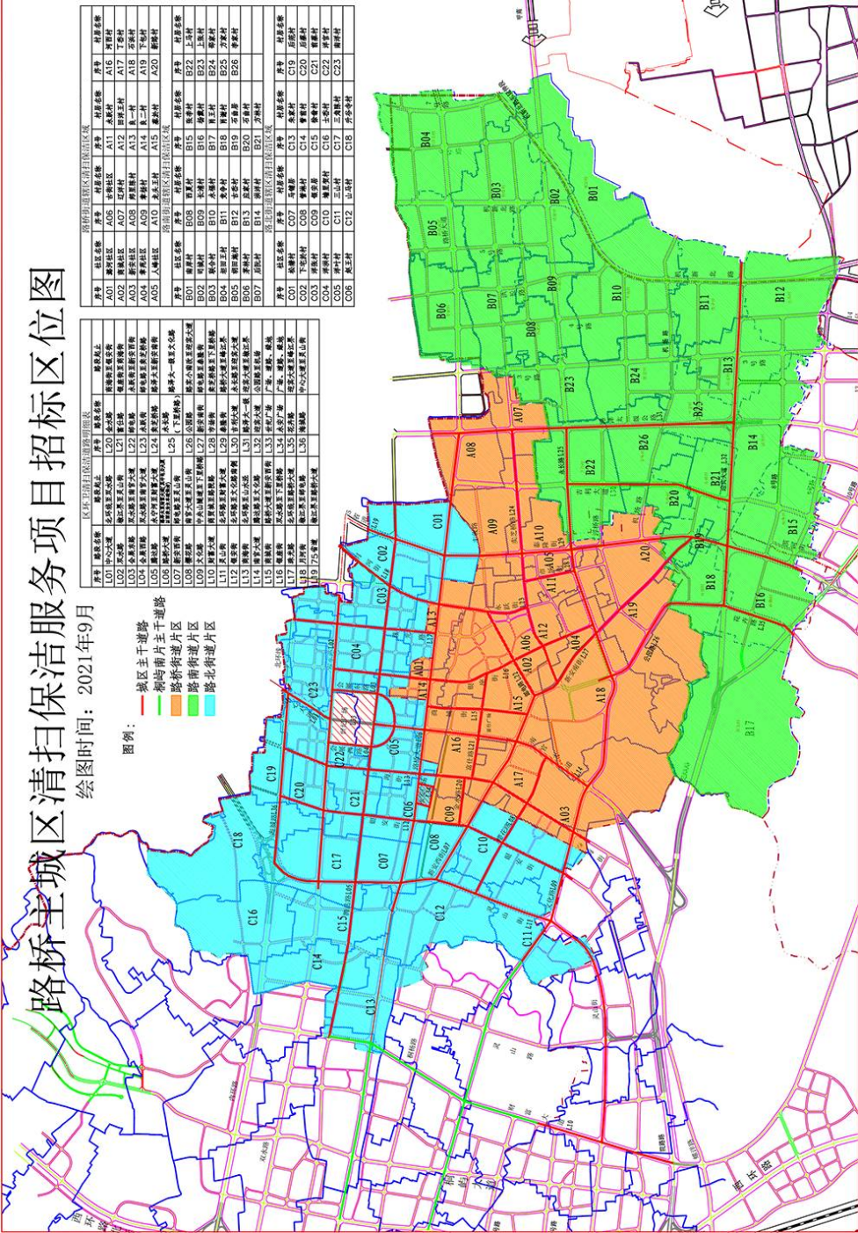
附件一：《路桥主城区清扫保洁服务项目招标区位图》
附件二：路桥、路北、路南街道辖区主要路段清扫保洁作业时间一览表（仅供参考，以实际道路交界点为准）

路桥街道道路情况统计表
序号 | 道路名称 | 保洁时间（h） | 长(m) | 起止位置 | 机动车道面积(m²) | 机动车道宽度（m） | 非机动车道面积(m²) | 道路中绿化面积(m²) | 人行道面积(m²) | 人行道外绿化面积(m²)
1 | 富仕路 | 14 | 1762.42 | 月河北街至商海街 | 15858.22 | 9.00 | / | / | 9671.64 | /
2 | 公园路 | 10 | 987.05 | 下里桥路至肖谢泾 | 15513.53 | 15.72 | 5266.79 | 3608.18 | / | 6830.37
3 | 金水路 | 10 | 217.80 | 商海街至九鼎弄堂 | 3208.24 | 14.73 | / | / | / | /
4 | 路桥大道 | 14 | 2575.45 | 农业银行至泰隆街；郏里陈大桥至路泽太 | 79078.03 | 30.70 | 29818.49 | 13215.89 | 16752.93 | 12519.38
5 | 路泽太一级公路 | 10 | 1734.77 | 椒江界至上马泾 | 53748.70 | 30.98 | 8292.95 | 10067.64 | / | 7620.85
6 | 南官大道 | 14 | 1972.69 | 文化路至马铺路 | 47508.34 | 24.08 | 14639.83 | 1344.14 | 11768.78 | /
7 | 商城街 | 14 | 1031.79 | 路桥大道至新安西街 | 13318.98 | 12.91 | / | / | 8736.34 | /
8 | 商海街 | 14 | 1750.77 | 天乐园至螺洋界（博爱医院桥头） | 27528.93 | 15.72 | / | 2861.53 | 9533.97 | /
9 | 市场街 | 14 | 537.49 | 卖芝桥路至下里桥路 | 7149.67 | 13.30 | 4052.28 | / | 1753.42 | /
10 | 泰隆街 | 14 | 1926.70 | 南官河至机场路 | 38490.27 | 19.98 | 11907.05 | / | 8502.93 | /
11 | 文化路 | 14 | 1797.42 | 石滨山洞至墙里贺 | 33900.41 | 18.86 | 10638.64 | 7491.47 | 3526.26 | 656.08
12 | 下里桥路 | 14 | 1793.95 | 石滨山洞至竹木市场 | 32651.84 | 18.20 | 10428.52 | 966.44 | 8440.22 | /
13 | 新安南街 | 14 | 1985.05 | 邮电路至机场路 | 30443.06 | 15.34 | 14929.60 | / | 177.39 | /
14 | 新安西街 | 14 | 1239.28 | 自来水厂至邮电路 | 25827.22 | 20.84 | 10022.67 | 3602.75 | 2435.45 | 7821.64
15 | 银座街 | 14 | 2353.74 | 下里桥至（东边123宾馆西边腾达路） | 34495.99 | 14.66 | / | 565.82 | 12562.00 | 817.55
16 | 樱花路 | 14 | 685.38 | 南官大道至墙里贺泾 | 9194.94 | 13.42 | 2902.18 | / | 4838.68 | /
17 | 永跃街 | 14 | 478.52 | 月河南街至文昌路 | 4230.91 | 8.84 | / | / | 1208.44 | /
18 | 邮电路 | 14 | 997.40 | 月河北街至新安西街 | 11547.60 | 11.58 | 3986.47 | 267.35 | 1739.29 | /
19 | 月河北街 | 14 | 754.84 | 明月花苑至邮电路 | 9821.76 | 13.01 | 6709.43 | 431.18 | 3995.98 | /
20 | 珠光街 | 14 | 895.52 | 纬十路至邮电路 | 13738.15 | 15.34 | / | 1181.80 | 7451.97 | /
21 | 卖芝桥东路 | 10 | 1986.73 | 卖芝桥西路----路泽太一级公路 | 28187.99 | 14.19 | / | 80.14 | / | /
22 | 卖芝桥西路 | 14 | 682.37 | 新安南街----南官河 | 7418.55 | 10.87 | / | / | 3289.14 | /
合计 |  |  | 27478.03 | / | 507254.79 | / | 133594.90 | 45604.18 | 113095.67 | 36265.87

路北街道道路情况统计表
序号 | 道路名称 | 保洁时间（h） | 长(m) | 起止位置 | 机动车道面积(m²) | 机动车道宽度（m） | 非机动车道面积(m²) | 道路中绿化面积(m²) | 人行道面积(m²) | 人行道外绿化面积(m²)
1 | 75省道 | 10 | 850.26 | 椒江界至东路桥大道 | 28992.71 | 34.10 | 10789.55 | 10401.46 | 1777.37 | 1254.54
2 | 财富大道 | 10 | 1356.12 | 北至财富商贸城南、南至路院公路 | 42993.64 | 31.70 | 11918.23 | 13892.70 | 10150.81 | 7209.75
3 | 海城路 | 10 | 1748.62 | 中心大道至灵山街 | 45798.18 | 26.19 | 15738.70 | 7231.98 | 14319.09 | 14260.09
4 | 会展东路 | 14 | 899.48 | 双水路至南官大道 | 11718.55 | 13.03 | 5834.66 | 93.57 | 7337.71 | /
5 | 会展西路 | 14 | 803.87 | 南官大道至双水路 | 10542.88 | 13.12 | 5222.19 | 109.55 | 3834.00 | 718.60
6 | 金水路 | 10 | 259.09 | 九鼎弄堂至银安街 | 3563.95 | 13.76 | / | / | 2536.67 | /
7 | 灵山街 | 14 | 7111.00 | 椒江界至上倪小区北 | 173301.92 | 24.37 | 58214.94 | 42418.05 | 27904.61 | 26182.08
8 | 螺洋街道高架下面道路104复线 | 机扫 | 2457.44 | 路院路至夏邦快运红绿灯口 | 62132.27 | 25.28 | / | 21063.53 | / | /
9 | 南官大道 | 14 | 428.96 | 腾达路至马铺路 | 10433.55 | 24.32 | 3458.38 | 2252.69 | 1966.06 | /
10 | 商海街 | 10 | 1646.35 | 北至海城路、南至南官河 | 27974.66 | 16.99 | / | / | 11816.24 | 2970.68
11 | 双水路 | 10 | 2987.00 | 灵山街至椒江界 | 80712.38 | 27.02 | 16973.86 | 41155.89 | 11504.05 | /
12 | 泰隆街 | 10 | 370.35 | 南官河至东路桥大道 | 12841.31 | 34.67 | 3945.35 | 5206.36 | 3065.04 | /
13 | 腾达路 | 14 | 5404.22 | 永宁河至财富大道 | 105142.94 | 19.46 | 33771.96 | 7685.55 | 20646.62 | 1210.29
14 | 文化路 | 10 | 1234.61 | 中央山隧道至墙里贺泾 | 33195.50 | 26.89 | 12095.63 | 12447.27 | 5261.92 | 7762.07
15 | 西路桥大道 | 14 | 2928.04 | 财富大道至洋叶泾 | 82722.18 | 28.25 | 33290.76 | 13493.46 | 6364.76 | /
16 | 新安西街 | 10 | 1038.35 | 灵山街至自来水公司边 | 23366.64 | 22.50 | 12373.36 | 5571.68 | 6650.95 | /
17 | 银安街 | 14 | 3441.67 | 海城路至银苑路 | 57159.11 | 16.61 | 8223.46 | 2597.28 | 24628.83 | 203.60
18 | 银座北街 | 14 | 947.24 | 南至腾达路、北至海城路东段 | 16285.45 | 17.19 | 4661.30 | 20.74 | 3141.03 | /
19 | 樱花路 | 14 | 894.13 | 灵山街至墙里贺泾 | 12833.35 | 14.35 | 4454.01 | / | 6758.86 | /
20 | 月河北街 | 10 | 781.38 | 椒江界至明日花园 | 7331.59 | 9.38 | 4165.71 | 26.91 | 2583.13 | /
21 | 中心大道 | 10 | 484.51 | 海诚路至双水路 | 13701.86 | 28.28 | 8424.37 | 8026.56 | 5342.57 | /
22 | 珠光路 | 10 | 1243.60 | 椒江界至美宸苑南边道路 | 18746.30 | 15.07 | 8764.86 | 258.55 | 5736.12 | /
23 | 世纪广场 | 14 |  | 总面积：36760.67
24 | 永安广场 | 14 |  | 总面积：5143.31
合计 |  |  | 39316.29 | / | 881490.92 | / | 262321.27 | 193953.76 | 183326.44 | 61771.69

路南街道道路情况统计表
序号 | 道路名称 | 保洁时间（h） | 长(m) | 起止位置 | 机动车道面积(m²) | 机动车道宽度（m） | 非机动车道面积(m²) | 道路中绿化面积(m²) | 人行道面积(m²) | 人行道外绿化面积(m²)
1 | 花卉路 | 10 | 722.61 | 迎宾大道至峰江界 | 14328.38 | 19.83 | 2941.96 | 236.25 | 5253.28 | /
2 | 公园路 | 10 | 538.79 | 肖谢泾至迎宾大道 | 9834.46 | 18.25 | 2707.98 | 1699.15 | 1752.34 | /
3 | 吉利大道 | 14 | 2003.48 | 永长路至迎宾大道 | 47227.18 | 23.57 | 17065.20 | 12689.27 | 1551.32 | /
4 | 路泽太一级公路 | 14 | 2558.59 | 上马泾至迎宾大道 | 115642.64 | 45.20 | 9021.88 | 14609.74 | 459.58 | /
5 | 泰隆街 | 10 | 508.06 | 机场路至方林路 | 9043.19 | 17.80 | 2505.04 | / | / | /
6 | 下里桥路 | 10 | 1206.44 | 竹木市场至路泽太 | 19201.20 | 15.92 | 6601.63 | 71.56 | 7559.03 | /
7 | 新安南街 | 14 | 1570.71 | 机场路至峰江界 | 35728.23 | 22.75 | 11228.49 | 2242.79 | / | /
8 | 迎宾大道 | 10 | 3549.86 | 公园路至机场 | 102460.80 | 28.86 | 34025.71 | 22381.44 | 4259.09 | 34606.76
合计 |  |  | 11935.93 | / | 353466.10 | / | 86097.89 | 53930.20 | 20834.65 | 34606.76

附件三：
项目车辆、设备配置表

序号 | 车辆、设备设施种类 | 性能指标要求 | 现有数量 | 新增数量 | 数量 |  | 备注
 |  |  |  |  | 招标要求 | 投标响应 | 备注
1 | 8T雾炮洒水车 | 总质量≥18000kg |  | 3 | 3
2 | 8T洒水车 | 总质量≥18000kg | 4 | 1 | 5
3 | 8T洗扫车 | 总质量≥16000kg | 2 | 6 | 8
4 | 3T洗扫车 | 总质量≥7300kg |  | 3 | 3
 | 3T洒水车 | 总质量≥7300kg |  | 1 | 1 |  | 侧重于道路清洗功能
5 | 3T压缩车  （后翻桶） | 总质量≥8200kg | 高位6 | 6 | 12 |  | 新增车辆污水箱容积≥400L
6 | 厨余收运车 | 总质量≥7495kg | 1 |  | 1
7 | 四轮15桶车 | 总质量≥4495kg，有尾板 | 13 |  | 13
8 | 中转专用运输车 |  | 9 |  | 9 |  | 其中2两为石浜中转站8T箱式自卸车
 | 25T中转勾臂车 | 总质量≥25000kg |  | 1 | 1 |  | 新增车辆为后面改建所需与18立方箱体配套
9 | 综合体专用转运车 |  | 6 |  | 6
10 | 各类压缩车 |  | 4 |  | 4
11 | 18立方勾臂压缩箱 |  |  | 4 | 4 |  | 参考路北中转站箱体参数
16 | 小型高压冲洗车 | 前横洗、侧冲洗、手持冲洗 | 8 | 8 | 16
17 | 电动三轮保洁车（快速保洁型） |  | 29 | 30 | 59
18 | 电动三轮保洁车（分类收运型） | 304不锈钢车厢，缓冲尾板 | 6 |  | 6
19 | 240升分类垃圾桶 |  |  | 3年不少于2500只 | 3年不少于2500只
20 | 果壳箱（双筒） | 201不锈钢材质、烤漆 |  | 3年不少于500只 | 3年不少于500只
21 | 吸粪车 |  | 2 |  | 2
 | 道路清洗专用车 | 洒水车改造 | 1 |  | 1
 | 公共厕所 |  | 50座 |  | 50座
 | 3T自卸车 | 总质量≥3890kg |  | 1 | 1
 | 电动机扫机具 |  | 2 |  | 2
 | 人力三轮车 |  | 190 |  | 190
 | 项目管理用车 |  |  | 4 | 4
 | 小型铲车 |  |  | 1 | 1
 | 固定清洗点冲洗机 |  |  | 5 | 5
（如表格长度不够，按此格式自制）

附件四：
项目人员配置表
序号 | 岗位（工种） | 人 数 |  |  | 备 注
序号 | 岗位（工种） | 现有人数 | 招标要求人数 | 投标响应人数 | 备 注
1 | 清扫保洁 | 316 | 318
2 | 8T雾炮洒水车驾驶员 | 24 | 24 |  | 其中一人为清洗辅助工
3 | 8T洗扫车驾驶员
4 | 3T压缩车驾驶员 | 12 | 12
5 | 四轮桶装车收运员 | 14 | 14
6 | 中转直运车驾驶员 | 16 | 16 |  | 其中一人队长
7 | 高压清洗车作业员 | 6 | 7
8 | 一线路段长 | 10 | 10
9 | 快速保洁（收运）员 | 25 | 25
10 | 小广告清理工 | 11 | 11 |  | 其中一人队长
11 | 中转站操作员 | 12 | 12 |  | 其中一人队长
12 | 综合体管理 | 10 | 11 |  | 其中一人作为综合体负责人，具有环境工程中级工程师或以上职称。
13 | 中转站桶清洗工 | 3 | 3
14 | 公厕管理员 | 51 | 52 |  | 其中一人队长
15 | 中转站修理工 | 2 | 2 |  | 二人具有特种作业操作证（焊接与热切割作业）
16 | 其他（保安） | 4 | 4 |  | 四人具有保安员证，其中二人具有消防设施操作员证（消防监控方向）
17 | 吸粪车驾驶员 | 2 | 2
18 | 吸粪车辅工 |  | 2
19 | 有机物处理厂 | 3 | 3
20 | 管理人员 |  | 7 |  | 其中一人具有电工特种作业操作证（电工）
21 | 内勤人员 |  | 4
合 计 |  | 521 | 539
（此表人员合计不含项目负责人）

附件五：
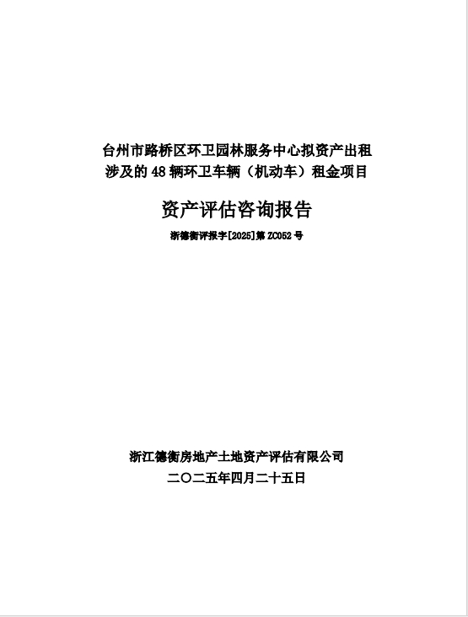

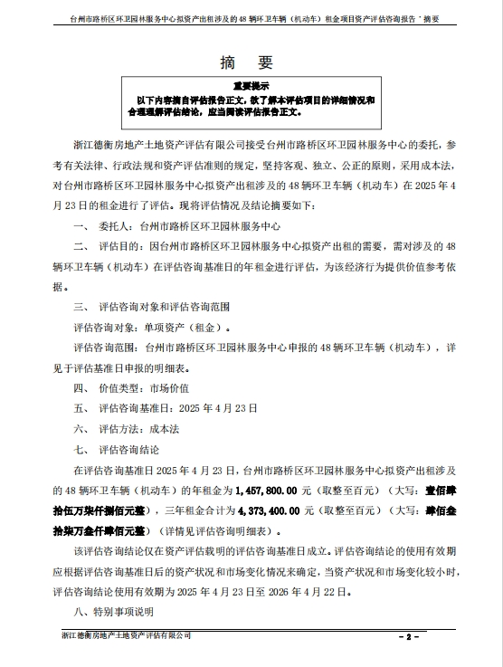

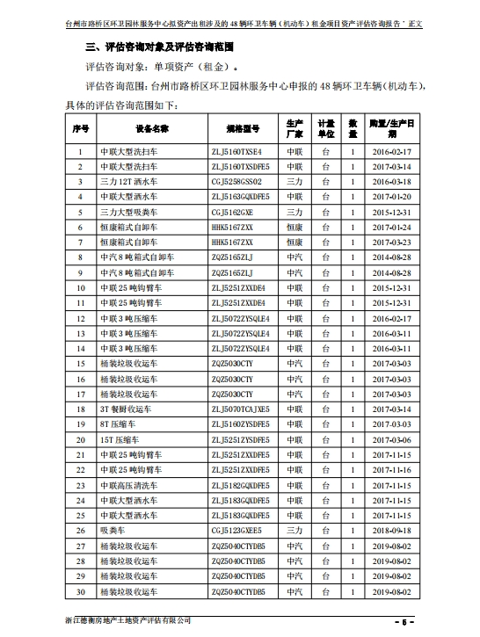

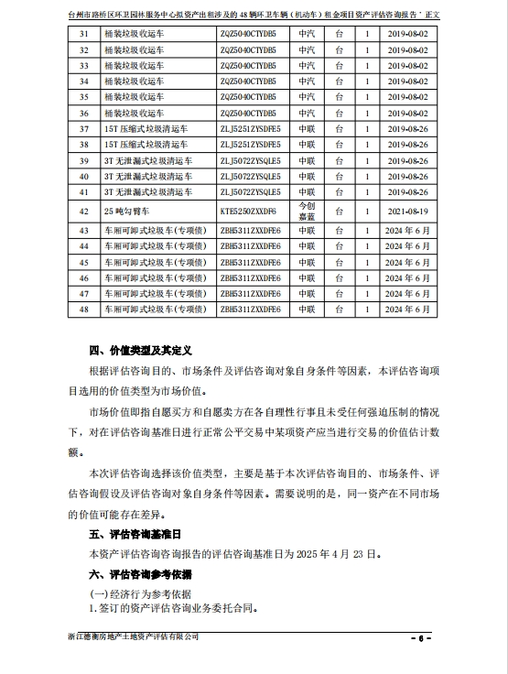

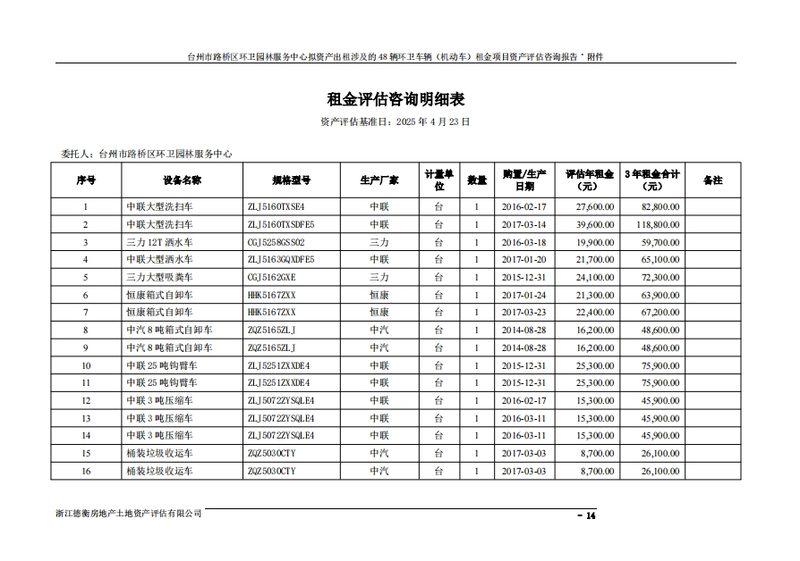
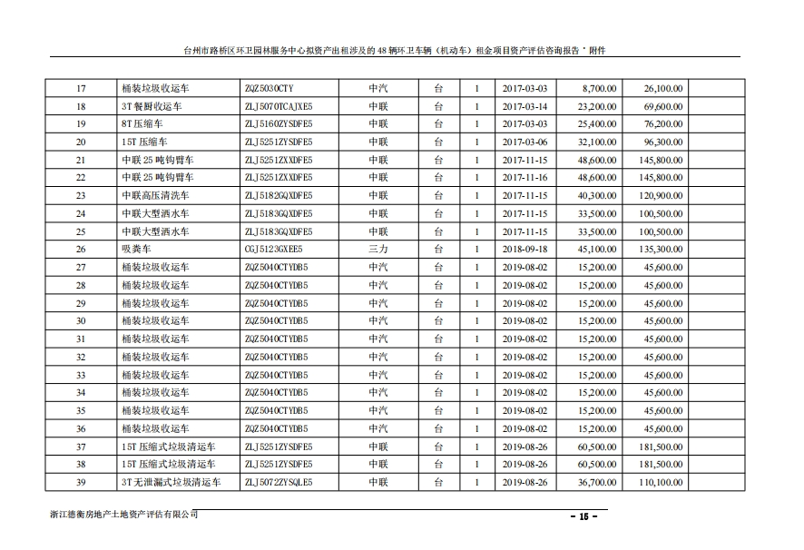

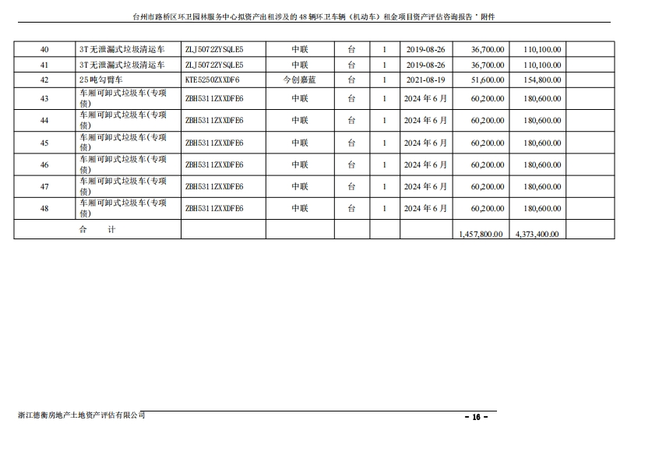

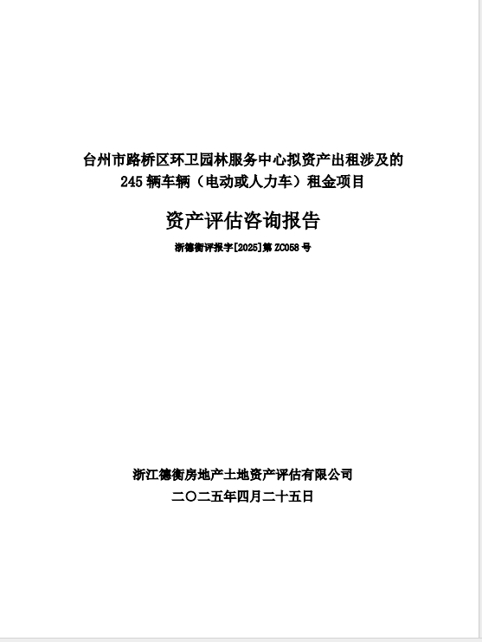

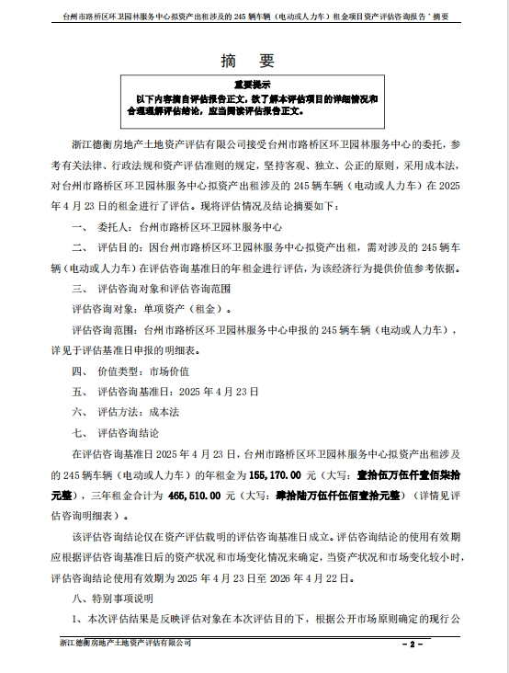
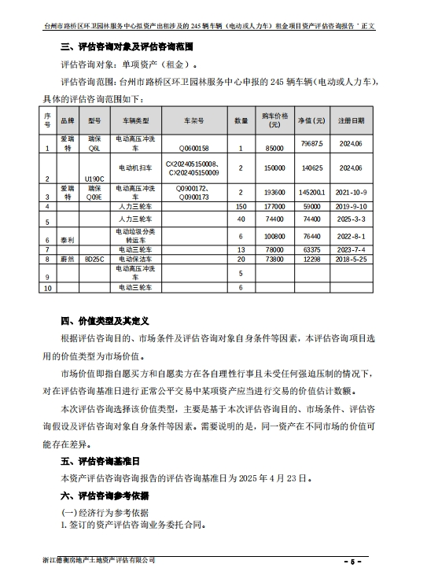
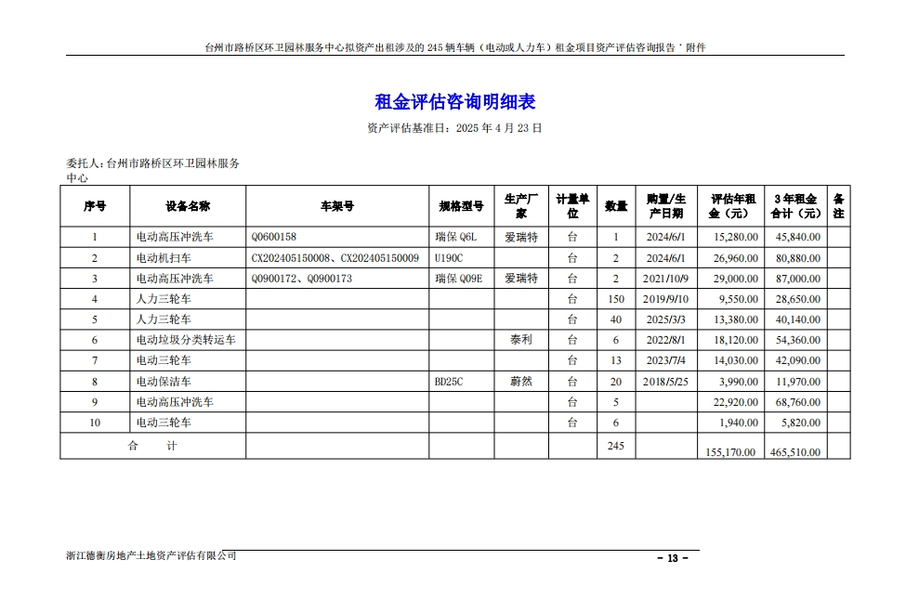
详细报告见公告附件。
第五章 合同主要条款

项目名称：路桥区主城区环卫一体化运行项目
项目编号：
甲方（采购人）：台州市路桥区环卫园林服务中心
乙方：（中标供应商）
甲、乙双方根据台州市路桥区政府采购中心关于路桥主城区街道辖区清扫保洁服务项目采购公开招标的结果，签署本合同。
一、合同文件：
1.合同条款。
2.中标通知书。
3.更正补充文件。
4.招标文件。
5.中标供应商投标文件。
6.其他。
上述所指合同文件应认为是互相补充和解释的，但是有模棱两可或互相矛盾之处，以其所列内容顺序为准。
二、合同内容及服务标准
（具体见项目需求）
三、合同金额
本合同金额为（大写）：__________________元（￥___________元）人民币。
四、技术资料
1、乙方应按招标文件规定的时间向甲方提供有关技术资料。
2、没有甲方事先书面同意，乙方不得将由甲方提供的有关合同或任何合同条文、规格、计划、图纸、样品或资料提供给与履行本合同无关的任何其他人。即使向履行本合同有关的人员提供，也应注意保密并限于履行合同的必需范围。
五、知识产权
1、乙方应保证所提供服务过程中不会侵犯任何第三方的知识产权。
2、若侵犯,由乙方赔偿甲方因此遭受的损失（包括但不限于应对及追偿过程中所支付的律师费、差旅费、诉讼费、保全费、鉴定费、评估费等）。
六、履约保证金
中标单位在签定合同前向采购人提交中标金额1%的合同履约保证金；中标单位在签定合同前以支票、本票或者金融机构、担保机构出具的保函等非现金形式向采购人提交履约保证金，在合同实施期满后60天内退还（不计息）。如合同实施期内中标单位未按照要求履行合同则履约保证金不予退还；在合同实施期内如因中标单位原因造成采购人财产损失的，采购人有权在履约保证金中扣除相应损失费用，不足部分由中标单位另行支付。若中标单位提供的履约保证金是保函的，采购人则以法定程序向中标单位等额追缴。
七、转包或分包
1、本合同范围的服务，应由乙方直接供应，不得转让他人供应；
2、除非得到甲方的书面同意，乙方不得将本合同范围的服务全部或部分分包给他人供应（路南环卫综合体的滲滤液和臭气处理系统运维工作除外）；
3、如有转让和未经甲方同意的分包行为，甲方有权解除合同，没收履约保证金并追究乙方的违约责任。
八、项目服务期
本项目服务期限三年，合同按年分签。采购人在第一年合同期满前一个月，根据财政部令102号《政府购买服务管理办法》第二十四条、第二十五条之规定，结合中标单位履约表现，通过年度项目验收，绩效评价好，服务对象满意度高的，可续签下一年合同，最多续签2次。中标单位必须无条件与采购人续签合同并履行合同义务，否则合同履约保证金没收,并追究中标单位的责任，赔偿由此造成的经济损失；若中标单位履约的项目业绩未能达到采购人的绩效考核指标，则本项目合同自上一年履行完毕后终止。后续年份的采购按批准的预算执行，未获批准的本招标项目未实施部分自动取消，中标单位无条件退场，双方不存在任何争议或赔偿事宜。采购人对本条款具有最终决定权。
九、合同履行时间、履行方式及履行地点
1、履行时间：本合同履行时间， 年 月 日至 年 月 日。
2、履行方式：
3、履行地点：
十、付款方式：
按月结算。即当月项目经费按考核业绩结算，由台州市路桥区环卫园林服务中心支付。
十一、税费
本合同执行中相关的一切税费均由乙方负担。
十二、质量保证及后续服务
1、乙方应按招标文件规定向甲方提供服务。
2、乙方提供的服务成果在服务质量保证期内发生故障，乙方应负责免费提供后续服务。对达不到要求者，根据实际情况，经双方协商，可按以下办法处理：
（1）重做：由乙方承担所发生的全部费用。
（2）贬值处理：由甲乙双方合议定价。
（3）解除合同。
3、在服务期内，乙方应对出现的质量及人员安全问题负责处理解决并承担一切费用。
十三、违约责任
1、甲方无正当理由拒收接受服务的，甲方向乙方偿付合同款项百分之五作为违约金。
2、甲方无故逾期验收和办理款项支付手续的,甲方应按逾期付款总额每日万分之五向乙方支付违约金。
3、乙方未能如期提供服务的，每日向甲方支付合同款项的千分之六作为违约金。乙方超过约定日期10个工作日仍不能提供服务的，甲方可解除本合同。乙方因未能如期提供服务或因其他违约行为导致甲方解除合同的，乙方应向甲方支付合同总值5%的违约金，如造成甲方损失超过违约金的，超出部分由乙方继续承担赔偿责任。
4、若发生纠纷，由违约方赔偿守约方因纠纷所支付的费用（包括但不限于律师费、差旅费、诉讼费、保全费、鉴定费、评估费等）
5、若发生乙方恶意拖欠、克扣工人工资或者欠薪逃逸行为的，甲方有权在未支付的合同款中直接代为支付。
十四、不可抗力事件处理
1、在合同有效期内，任何一方因不可抗力事件导致不能履行合同，则合同履行
期可延长，其延长期与不可抗力影响期相同。
2、不可抗力事件发生后，应立即通知对方，并寄送有关权威机构出具的证明。
3、不可抗力事件延续120天以上，双方应通过友好协商，确定是否继续履行合
同。
十五、解决争议的方法
1、如双方在履行合同时发生纠纷，应协商解决；协商不成时，可提请政府采购管理部门调解；调解不成的依法向甲方所在地人民法院提起诉讼。
十六、合同生效及其它
1、合同经双方法定代表人或授权代表签字并加盖单位公章后生效。
2、本合同未尽事宜，遵照《中华人民共和国民法典》有关条文执行。
3、本合同一式六份。甲、乙双方各执二份，采购组织机构及同级人民政府财政部门各执一份。本项目未尽事宜以招标文件、投标文件及澄清文件等为准。

甲方：（公章） 乙方：（公章）

法定代表人或委托代理人（签字）： 法定代表人或委托代理人（签字）：

联系电话： 联系电话：
开户银行： 开户银行：
帐号： 帐号：
签订时间：2025年 月 日

合同鉴证方（鉴证章）：
鉴证日期：

第六章 投标文件格式附件
附件1 本

项目名称
项目编号：

投
标
文
件
（资格证明文件）

投标人全称（公章）：
地址：
时间：

资格证明文件目录

（1）投标声明书；（附件2）
（2）授权委托书（法定代表人亲自办理投标事宜的，则无需提交）（附件3）；
（3）法人或者其他组织的营业执照等证明文件，自然人的身份证明（附件4）；
（4）具有良好的商业信誉和健全的财务会计制度的承诺（附件5）；
（5）依法缴纳税收和社会保障资金的承诺（附件6）；
（6）参加政府采购活动前三年内，在经营活动中没有重大违法记录（附件7）；
（7）具有履行合同所必需的设备和专业技术能力承诺函（附件8）；
（8）需要说明的其他资料。

附件2 投标声明书
浙江五石中正工程咨询有限公司（采购代理机构名称）：
（投标人名称）系中华人民共和国合法企业，经营地址 。
我（ 姓名 ）系（ 投标人名称 ）的法定代表人，我公司自愿参加贵方组织的（ 路桥区主城区环卫一体化运行项目 ）（编号为 ZJWS2025-LQ100 ）的投标，为此，我公司就本次投标有关事项郑重声明如下：
1、我公司声明截止投标时间近三年以来：在政府采购领域中的项目招标、投标和合同履约期间无重大违法记录（重大违法记录是指供应商因违法经营受到刑事处罚或者责令停产停业、吊销许可证或者执照、较大数额罚款等行政处罚）。
2、我公司在参与投标前已详细审查了招标文件和所有相关资料，包括招标文件澄清或更正内容（如果有），我方完全明白并认为此招标文件没有倾向性，也没有存在排斥潜在投标人的内容，我方同意招标文件的相关条款，放弃对招标文件提出误解和质疑的一切权利。
3、我公司不是采购人的附属机构；在获知本项目采购信息后，与采购人聘请的为此项目提供咨询服务的公司及其附属机构没有任何联系。
4、我公司保证，采购人在中华人民共和国境内使用我公司投标货物、资料、技术、服务或其任何一部分时，享有不受限制的无偿使用权，如有第三方向采购人提出侵犯其专利权、商标权或其它知识产权的主张，该责任由我方承担。我方的投标报价已包含所有应向所有权人支付的专利权、商标权或其它知识产权的一切相关费用。
5、我公司严格履行政府采购合同，不降低合同约定的产品质量和服务，不擅自变更、中止、终止合同，或拒绝履行合同义务；
6、以上事项如有虚假或隐瞒，我公司愿意承担一切后果，并不再寻求任何旨在减轻或免除法律责任的辩解。
本单位若违反以上承诺，将无条件接受项目主管部门和有关监督管理部门的调查，并愿意承担取消中标资格、没收履约保证金及限制在本地区参与投标等一切法律责任。
投标人名称（公章）：
法定代表人或授权委托代理人（签字或盖章）：
日期： 年 月 日

附件3 授权委托书
浙江五石中正工程咨询有限公司（采购代理机构名称）：
（投标人全称）法定代表人（或营业执照中单位负责人） （法定代表人或营业执照中单位负责人姓名） 授权 （授权委托代理人姓名） 为授权委托代理人，参加贵单位组织的 路桥区主城区环卫一体化运行项目 的采购活动，并代表我方全权办理针对上述项目的投标、开标、评标、签约等具体事务和签署相关文件。我方对授权委托代理人的签字事项负全部责任。
在撤销授权的书面通知以前，本授权书一直有效。授权委托代理人在授权委托书有效期内签署的所有文件不因授权的撤销而失效。
授权委托代理人无转委托权，特此委托。

法定代表人签字或盖章：

投标人全称（公章）： 日期： 年 月 日

附：
法定代表人姓名：
法定代表身份证复印件粘贴处
传真：
手机：
详细通讯地址：
邮政编码：

授权委托代理人姓名：
授权委托代理人身份证复印件粘贴处
职务：
传真：
手机：
详细通讯地址：
邮政编码：

附件4
有效的法人或者其他组织的营业执照等证明文件（复印件），自然人的身份证明

说明：
1.如供应商是企业（包括合伙企业），提供在工商部门注册的有效“企业法人营业执照”或“营业执照”；
2.如供应商是事业单位，提供有效的“事业单位法人证书”；
3.如供应商是非企业专业服务机构的，提供执业许可证等证明文件；
4.如供应商是个体工商户，提供有效的“个体工商户营业执照”；
5.如供应商是自然人，提供有效的自然人身份证明。

附件5
具备健全的财务会计制度的承诺函

致：台州市路桥区环卫园林服务中心 、浙江五石中正工程咨询有限公司
我公司参加路桥区主城区环卫一体化运行项目（编号为ZJWS2025-LQ100）的投标活动，作如下承诺：
我公司在参加本项目政府采购活动前，没有处于被责令停产、财产被接管、冻结或破产状态，具有足够的流动资金，有能力履行合同；我公司具有良好的商业信誉和健全的财务会计制度。
如违反以上承诺，本公司愿承担一切法律责任。

投标人名称（公章）：

法定代表人（签字或盖章）或授权委托代理人（签字或盖章）：

日期： 年 月 日

附件6
无税收缴纳、社会保障等方面的失信记录的承诺函

致：台州市路桥区环卫园林服务中心 、浙江五石中正工程咨询有限公司
我公司参加路桥区主城区环卫一体化运行项目（编号为ZJWS2025-LQ100）的投标活动，作如下承诺：
我公司在参加本项目政府采购活动前，符合参与政府采购活动的资格条件，有依法缴纳税收（享受免税政策的则无欠税）和社会保障资金的良好记录，不存在税收缴纳、社会保障等方面的失信记录。
如违反以上承诺，本公司愿承担一切法律责任。

投标人名称（公章）：

法定代表人（签字或盖章）或授权委托代理人（签字或盖章）：

日期： 年 月 日

附件7
参加政府采购活动前3年内在经营活动中没有重大违法记录的书面声明

声明函
致：台州市路桥区环卫园林服务中心 、浙江五石中正工程咨询有限公司
我公司郑重承诺在参加本项目政府采购活动前三年内，在经营活动中
（填写“有”或“没有”，如实填写，如不填写视同未提供本声明函）重大违法记录，重大违法记录是指供应商因违法经营受到刑事处罚或者责令停产停业、吊销许可证或者执照、较大数额罚款等行政处罚。
以上事项如有虚假或隐瞒，我方愿意承担一切后果和责任。
特此声明。

投标人名称（公章）：

法定代表人（签字或盖章）或授权委托代理人（签字或盖章）：

日期： 年 月 日

附件8
具有履行合同所必需的设备和专业技术能力承诺函

致：台州市路桥区环卫园林服务中心、浙江五石中正工程咨询有限公司
我公司参加 路桥区主城区环卫一体化运行项目（编号为ZJWS2025-LQ100）的投标活动，作如下承诺：
我公司在参加本项目政府采购活动前，符合参与政府采购活动的资格条件，具有履行合同所必需的设备和专业技术能力。
如违反以上承诺，本公司愿承担一切法律责任。

投标人名称（公章）：

法定代表人（签字或盖章）或授权委托代理人（签字）：

日期： 年 月 日

附件9 本

项目名称
项目编号：

投
标
文
件
（商务与技术文件）

投标人全称（公章）：
地址：
时间：

商务与技术文件目录
（1）投标人情况介绍。
（2）投标方案描述：
A.项目需求的理解与分析（投标人对项目现状及需求的理解情况，对项目现状和需求描述的全面性、准确性、针对性，项目功能设计完备、对系统各组成部分等功能进行准确的分析，对项目重点、难点的把握，解决方案及合理化建议）。
B.项目实施人员一览表（针对本项目成立的服务（部门）机构的详细介绍、服务（部门）机构总负责人，一般及专业技术力量配置等）。
C.本项目设备配置响应表
D.验收方案（包括项目验收标准和验收方法等）和措施。
（3）商务及技术响应表。
（4）投标人通过的质量管理和质量保证体系、环保体系、自主创新相关证书等等与本项目相关的认证证书或文件；
（5）近三年来类似项目的成功案例；
（6）投标人认为需要提供的其他资料（包括可能影响投标人商务与技术文件评分的各类证明材料）。
（7）售后服务描述及承诺：
A.距采购人最近的服务网点详细介绍（包括地理位置、资质资格、技术力量、工作业绩、服务内容及联系电话等）。
B.针对本项目的售后服务措施及承诺（售后技术服务方案、人员配备、故障响应时间、技术培训方案等）。

附件10
投标人基本情况表
企业名称 |  |  |  |  |  |  | 法人代表
地址 |  |  |  |  |  |  | 企业性质
股东姓名 |  | 股权结构（%） |  |  |  |  | 股东关系
联系人姓名 |  | 固定电话 |  |  |  |  | 传真
联系人姓名 |  | 手机 |  |  |  |  | 传真
1.  企  业  概  况 | 职工人数 |  |  | 具备大专以上学历人数 |  |  | 国家授予技术职称人数
1.  企  业  概  况 | 占地面积 |  |  | 建筑面积 | 平方米  □自有□租赁 |  | 生产经营场所及场所的设施与设备
1.  企  业  概  况 | 注册资金 |  |  | 注册发证机关 |  |  |  | 公司成立时间
1.  企  业  概  况 | 核准经营范围
1.  企  业  概  况 | 发展历程及主要荣誉：
2．  企业有关资质获证情况 | 产品生产许可证情况（对需获得生产许可证的产品要填写此栏） |  | 产品名称 |  |  | 发证机关 | 编号 |  | 发证时间 | 期限
2．  企业有关资质获证情况 | 企业通过质量体系、环保体系、计量等认证情况
2．  企业有关资质获证情况 | 企业获得专利情况

要求：
1.姓名栏必须将所有股东都统计在内，若非股份公司此行（第三行）无需填写；

投标人名称（盖章）：
法定代表人或授权委托代理人（签字或盖章）：
日期：

附件11
项目负责人资格情况表
采购项目： 项目编号：
姓名 |  | 近年来主要工作业绩
性别 |  | 注：业绩证明应提供旁证材料  （供货合同或中标通知书）。
年龄 |  | 注：业绩证明应提供旁证材料  （供货合同或中标通知书）。
职称 |  | 注：业绩证明应提供旁证材料  （供货合同或中标通知书）。
毕业时间 |  | 注：业绩证明应提供旁证材料  （供货合同或中标通知书）。
学校专业 |  | 注：业绩证明应提供旁证材料  （供货合同或中标通知书）。
联系电话 |  | 注：业绩证明应提供旁证材料  （供货合同或中标通知书）。
最近一年工作状况 |  | 注：业绩证明应提供旁证材料  （供货合同或中标通知书）。
拟在本项目中担任主要工作

投标人名称（盖章）：
法定代表人或授权委托代理人（签字或盖章）：
日期：

附件12
项目实施人员一览表
序号 | 项目岗位 | 人 数 | 备 注
序号 | 项目岗位 | 投标响应 | 备 注
1 | 清扫保洁员
2 | 8T洒水车驾驶员 |  | 具备准驾车型
3 | 8T洗扫车驾驶员 |  | 具备准驾车型
4 | 3T洗扫车驾驶员 |  | 具备准驾车型
5 | 3T压缩车驾驶员 |  | 具备准驾车型
6 | 25T中转勾臂车驾驶员 |  | 具备准驾车型
7 | 应急25T运输车辆驾驶员 |  | 具备准驾车型
8 | 四轮桶装车收运员 |  | 具备准驾车型
9 | 小型高压清洗车作业员
10 | 一线管理人员（路段长）
11 | 快速保洁员（突击队）
12 | 小广告清理工
13 | 中转站桶清洗工
14 | 内勤人员
15 | 公厕保洁人员
16 | 中转站、有机物站人员
17
合 计

项目编号：
说明：如表格长度不够，按此格式自制，项目人员配置总人数要求不少于199人。
1.在填写时，如本表格不适合投标单位的实际情况，可根据本表格式自行划表填写。
2.附人员证书复印件；
投标人名称（盖章）：
法定代表人或授权委托代理人（签字或盖章）：
日期：

附件13
拟投入设备配备情况表
项目编号：
序号 | 设备名称 | 性能指标 |  | 数 量 |  | 国别  产地 | 备注（是否自有） | 偏离说明
序号 | 设备名称 | 招标要求 | 投标响应 | 招标要求 | 投标响应 | 国别  产地 | 备注（是否自有） | 偏离说明
1
2
3
4
5
6
7
8
9
10
11
12
13
14
15
16
17
18
19
20
21
22

（如表格长度不够，按此格式自制）
说明：1、招标文件中有明确配置要求的设备，投标人须响应达到，不提倡超量响应；
2、其他作业设备配置由投标人根据项目需求响应投入。

投标人名称（盖章）：
法定代表人或授权委托代理人（签字或盖章）：
日期：

附件14
投标人类似项目实施情况一览表

序号 | 项目名称 | 项目地址 | 合同总价 | 实施时间 | 项目质量 | 项目单位名称及其联系人电话
1
2
3
…
要求：
1.业绩证明应提供证明材料（合同复印件可只提供首页、含金额页、盖章页并加盖投标人公章）；
2.报价供应商可按此表格式复制。

投标人名称（盖章）：
法定代表人或授权委托代理人（签字或盖章）：
日期：

附件15
证书一览表

证书名称 | 发证单位 | 证书等级 | 证书有效期

要求：
1.填写投标人获得资质、认证或企业信誉证书；
2.附所列证书复印件或其他证明材料。

投标人名称（盖章）：
法定代表人或授权委托代理人（签字或盖章）：
日期：

附件16
商务及技术响应表

类别 | 内容 | 招标需求 | 是否响应 | 投标人的承诺或说明
商务响应情况 | 服务期
商务响应情况 | 付款方式
商务响应情况 | ……
技术响应情况

投标人名称（盖章）：
法定代表人或授权委托代理人（签字或盖章）：
日期：

附件17
售后服务情况表

序号 | 项目 | 投标人情况 | 备注
1 | 服务方式、服务网点、售后服务的内容和措施等等，可用附页和宣传材料 | 售后服务点情况：
1 | 服务方式、服务网点、售后服务的内容和措施等等，可用附页和宣传材料 | 投标人售后服务情况：
…… | ……
…… | ……
…… | ……

投标人名称（盖章）：
法定代表人或授权委托代理人（签字或盖章）：
日期：

附件18 本
项目名称
项目编号：

报
价
文
件

供应商全称（公章）：
地址：
时间：

报价文件目录

1、开标一览表（附件19）；
2、报价明细表（附件20）；
3、中小企业声明函；

附件19

开标一览表
项目名称：
项目编号： [单位：元]
投标总报价（元） | 大写 | /年 | /三年
投标总报价（元） | 小写 | /年 | /三年

填报要求：
1.投标报价为有关本项目开展所需的人员费用（工资、福利、各种补贴、奖金等）管理、风险、保险、税费及不可预见费用等全部费用，全部费用已包含在投标报价中。招标文件未列明，而投标人认为必需的费用也需列入报价。
2.报价一经涂改，应在涂改处加盖单位公章，或者由法定代表人或授权委托代理人签字或盖章，否则其投标作无效标处理。

投标人名称（盖章）：
法定代表人或授权委托代理人（签字或盖章）：
日期：

附件21
报价明细表
项目名称：
项目编号：
（如表格长度不够，按此格式自制）
序号 | 报价项目 | 品牌、产地（如有） | 型号规格（如有） | 数量 | 单价 | 小计 | 备注
合计人民币：大写 小写

要求：
1.上表的总计是根据招标文件要求包含所有员工工资、员工福利、员工服装和政府、法律法规规定的各类保险和福利（如高温费、各类节假日加班工资等）及用工费用、税费、利润及其它相关所有费用。本表合计金额应与“开标一览表”投标报价一致。
2.投标报价明细表所填内容按招标文件采购要求为准。如有漏报的，视同已包含在投标报价内或已作优惠处理。有重大缺项的将作无效标处理。

投标人名称（盖章）：
法定代表人或授权委托代理人（签字或盖章）：
日期：

附件22
中小企业声明函（工程、服务）
本公司郑重声明，根据《政府采购促进中小企业发展管理办法》（财库﹝2020﹞46 号）的规定，本公司参加台州市路桥区环卫园林服务中心（单位名称）的路桥区主城区环卫一体化运行项目（项目名称）采购活动，工程的施工单位全部为符合政策要求的中小企业（或者：服务全部由符合政策要求的中小企业承接）。相关企业的具体情况如下：
1.（标的名称），属于（采购文件中明确的所属行业）；承建（承接）企业为（企业名称），从业人员 人，营业收入为 万元，资产总额为 万元，属于 （中型企业、小型企业、微型企业）；
2.（标的名称），属于（采购文件中明确的所属行业）；承建（承接）企业为（企业名称），从业人员 人，营业收入为 万元，资产总额为 万元，属于 （中型企业、小型企业、微型企业）；
……
以上企业，不属于大企业的分支机构，不存在控股股东为大企业的情形，也不存在与大企业的负责人为同一人的情形。
本企业对上述声明内容的真实性负责。如有虚假，将依法承担相应责任。

企业名称（盖章）：
日 期：

残疾人福利性单位声明函
本单位郑重声明，根据《财政部 民政部 中国残疾人联合会关于促进残疾人就业政府采购政策的通知》（财库〔2017〕141号）的规定，本单位为符合条件的残疾人福利性单位，且本单位参加台州市路桥区环卫园林服务中心、台州市路桥区人民政府螺洋街道办事处 的路桥区主城区环卫一体化运行项目采购活动提供本单位制造的货物（由本单位承担工程/提供服务），或者提供其他残疾人福利性单位制造的货物（不包括使用非残疾人福利性单位注册商标的货物）。
本单位对上述声明的真实性负责。如有虚假，将依法承担相应责任。

单位名称（单位公章）：
日期： 年 月 日

中小企业等声明函填表说明：
1、从业人员、营业收入、资产总额填报上一年度数据，无上一年度数据的新成立企业可不填报。
2、供应商未提供《中小企业声明函》的、《中小企业声明函》中内容应填写而未进行填写或未如实填写的，责任自负。
3、如国家对中小企业划型标准有新的规定的，从其规定。

附件： 政府采购活动确认声明书
浙江五石中正工程咨询有限公司（采购组织机构名称）：
本人经由 单位 （法人代表）合法授权参加路桥区主城区环卫一体化运行项目（项目编号：ZJWS2025-LQ100）政府采购活动，经与本单位法人代表（负责人）联系确认，现就有关公平竞争事项郑重声明如下：
一、本单位与采购人之间 □不存在利害关系 □存在下列利害关系 ：
A.投资关系 B.行政隶属关系 C.业务指导关系
D.其他可能影响采购公正的利害关系（如有，请如实说明） 。
二、现已清楚知道参加本项目采购活动的其他所有供应商名称，本单位 □与其他所有供应商之间均不存在利害关系 □与 （供应商名称）之间存在下列利害关系 ：
A.法定代表人或负责人或实际控制人是同一人
B.法定代表人或负责人或实际控制人是夫妻关系
C.法定代表人或负责人或实际控制人是直系血亲关系
D.法定代表人或负责人或实际控制人存在三代以内旁系血亲关系
E.法定代表人或负责人或实际控制人存在近姻亲关系
F.法定代表人或负责人或实际控制人存在股份控制或实际控制关系
G.存在共同直接或间接投资设立子公司、联营企业和合营企业情况
H.存在分级代理或代销关系、同一生产制造商关系、管理关系、重要业务（占主营业务收入50%以上）或重要财务往来关系（如融资）等其他实质性控制关系
I.其他利害关系情况 。
三、现已清楚知道并严格遵守政府采购法律法规和现场纪律。
四、我发现 供应商之间存在或可能存在上述第二条第 项利害关系。
五、本单位若有违反诚信投标、采购法律法规等行为，愿意按照招标文件规定接受投标担保的处理。如已中标，自动放弃中标资格；给招标人造成损失的，依法承担赔偿责任。
供应商代表签名：
2025年 月 日
说明：商务技术文件开启后30分钟内，供应商通过邮件形式将经授权代表签署的《政府采购活动确认声明书》扫描件发至代理机构经办人邮箱（邮箱地址：zjwstz@163.com）；不填写或未按规定发出邮件的，视同默认不存在确认声明书中的相关违规情形。

从业人员、营业收入、资产总额填报上一年度数据，无上一年度数据的新成立企业可不填报。

